**別紙３**

世田谷区地域経済発展ビジョン

【令和6年度～13年度（2024～2031年度）】

案

目　次

１．「世田谷区地域経済発展ビジョン」の策定にあたって １

（１）策定の背景と目的

（２）計画期間

（３）位置付け

２．世田谷区の地域経済や産業の現状と抱える課題 ３

（１）地域経済を取り巻く状況

（２）事業者を取り巻く状況

（３）雇用や働き方をめぐる状況

（４）将来生じると予想される地域経済を取り巻く変化

（５）各産業を取り巻く状況

３．世田谷区の経済産業政策の方向性 １７

（１）「世田谷区地域経済の持続可能な発展条例」の理念とビジョン（未来像）

（２）ビジョン（未来像）

　　　①「ビジョン（未来像）」実現に向けた大きな方向性

　　　②「ビジョン（未来像）」実現に向けた基本の考え方

（３）取組み推進のための大切な視点

（４）「目指す姿」と「実現に向けた取組み」

　　　基本的方針１ ２５

　　　　【目指す姿１】 ２７

　　　　【目指す姿２】 ３２

　　　　【目指す姿３】 ３６

　　　　【目指す姿４】 ４０

　　　基本的方針２ ４４

　　　　【目指す姿５】 ４６

　　　　【目指す姿６】 ４９

　　　　【目指す姿７】 ５２

　　　基本的方針３ ５６

　　　　【目指す姿８】 ５７

　　　　【目指す姿９】 ６０

　　　基本的方針４ ６２

　　　　【目指す姿１０】 ６３

　　　　【目指す姿１１】 ６６

４．世田谷区地域経済発展ビジョンの推進に向けて ６９

（１）推進体制

（２）評価指標の設定と測定・評価

（３）評価指標を踏まえた施策や指標の見直し

５．現行産業ビジョンの振り返り ７１

　（１）「世田谷区産業ビジョン」の概要

　（２）現行産業ビジョン「７つのありたい姿」の振り返り

６．資料編 ７６

**１．****「世田谷区地域経済発展ビジョン」の策定にあたって**

**（１）策定の背景と目的**

世田谷区では、区内産業の振興を図るため、2018年（平成30年）３月に、2018年度（平成30年度）から10ヵ年を見通した指針「世田谷区産業ビジョン（以下、「現産業ビジョン」という。）」を策定し、これに基づき、経済産業政策を実施してきました。

その間、新型コロナウィルス感染症禍による社会経済への大きな影響やデジタル化の進展、環境志向や脱炭素の重要性の一層の高まりや災害の激甚化など、社会経済環境は大きく変化するとともに、社会課題や地域課題はより複雑化し、一人ひとりの価値観も更に多様化するなど、地域経済や地域産業を取り巻く環境は大きく変化しています。

区では、こうした状況を踏まえ、「世田谷区産業振興基本条例（1999年（平成11年））」を見直し、2022年（令和４年）４月、「世田谷区地域経済の持続可能な発展条例（以下、「発展条例」という。）」を制定しました。発展条例においては、経済的発展の重要性に加え、非経済的価値の重要性を改めて認識した上で、その両立を図ることで「地域経済の持続可能な発展」を実現し、さらには「豊かな区民生活」の実現に寄与していくことを理念として掲げています。

こうした経済産業政策の新たな軸が設定されたことに鑑み、「現産業ビジョン」を引き続き産業振興の基礎としながらも、発展条例にあわせた体系的な整理に加え、新たな課題への対応や時代の変化に応じた考え方や方策を取り込み、改めて大局的な視点に立ち、実行に移していくことが重要であることから、今般、そのための指針となる「世田谷区地域経済発展ビジョン」を策定しました。なお、策定にあたっては、「世田谷区地域経済の持続可能な発展を目指す会議」において取りまとめられた「答申」を検討の基礎としました。

また、区は、区制100周年を見据え、2024年度（令和６年度）を初年度とする「世田谷区基本計画（以下、「基本計画」という。）」を策定し、区制が目指すべき方向性を「持続可能な未来を確保し、あらゆる世代が安心して住み続けられる世田谷をともにつくる」としています。「世田谷区地域経済発展ビジョン」は、地域経済や産業振興の観点から「地域経済の持続可能な発展」を通じて、基本計画の目指すべき方向性に寄与するものであり、経済産業分野の分野別計画の役割も担うものです。

**（２）計画期間**

「世田谷区地域経済発展ビジョン」の期間は、2024年度（令和６年度）～2031年度（令和13年度）までの８年間とします。これは、新たな基本計画と同じ計画期間となっています。

ただし、本期間中に社会情勢や社会経済環境の変化など、内容や期間等を調整する必要が生じた場合は、期間中であっても見直しを行うこととします。

**（３）位置付け**

「世田谷区地域経済発展ビジョン」は、発展条例で掲げる理念の実現に向け、より具体的な将来像とその実現のための具体的方策等を示すものであり、地域経済の持続可能な発展を推進していくための指針となるものです。

合わせて、「世田谷区基本構想」、「世田谷区基本計画」を踏まえた、地域経済や産業振興の観点から「地域経済の持続可能な発展」を通じて、基本計画の目指すべき方向性に寄与するものであり、分野別計画（経済産業分野）の役割も担うものです。

【体系図】

**世田谷区地域経済の持続可能****な発展条例**

**世田谷区基本構想**

**（2013年（平成25年）9月決定）、20年間**

整合

**世田谷区基本計画**

**（****2024年度（令和6年度）～2031年度（令和13年度））**

**世田谷区地域経済発展ビジョン**

**（2024年度（令和6年度）～2031年度（令和13年度））**

なお、これまでは「現産業ビジョン」を具体化する「世田谷区産業振興計画（以下、「振興計画」という。）」に個々の施策を位置づけ、取り組んできましたが、今般の「世田谷区地域経済発展ビジョン」においては、従前の振興計画の役割も統合及び包含して策定するものです。

これは、発展条例の制定に伴い、「現産業ビジョン」が担ってきた大きな方向性を示す役割を発展条例が取り込んだことにより、「世田谷区地域経済発展ビジョン」は、発展条例を具体化し、実現に向けた具体的取組みを位置付けるものとなることから、従前の振興計画の役割も担うものとなります。

**２．世田谷区の地域経済や産業の現状と抱える課題**

**（１）地域経済を取り巻く状況**

国が提供する地域経済循環システム（RESAS）の最新の2018年（平成30年）データによれば、2018年（平成30年）の世田谷区の地域経済の自立度や域内での経済や循環の度合いを示す地域経済循環率は115.3% (2018年)となっており（図表1）、100％を超えているものの23区内においては中位に位置しています。「生産（付加価値額）」は約4.5兆円と2010年（平成22年）から2018年（平成30年）にかけて約9.4%増の傾向にありますが、民間消費の流出入率は△16.9％となっており、区内で生産された付加価値額が分配される際に区外に流出している傾向が見てとれます。民間消費は区外に流出傾向ですが、企業の設備投資や区外への販売に関しては、流入傾向にあります。これは、2010年（平成22年）より傾向に大きな変化はなく、世田谷区の地域経済循環の特徴と言えます。後掲する既存産業の事業所の減少や売上の減少、事業承継や空き店舗の増加などの個々の課題に加え、2020年（令和２年）以降の新型コロナウィルス感染症禍や2022年（令和４年）以降のロシアによるウクライナ侵攻などの社会情勢の大きな変化は、世田谷の地域経済にも影響を与えています。これらを解決していくためには、区内産業の収益向上や雇用の創出など、地域経済の成長や活性化につながり、地域経済の持続可能性を向上させる取組みを強力に推進していくことが急務となります。

（図表1）地域経済循環図（2018年、世田谷区） 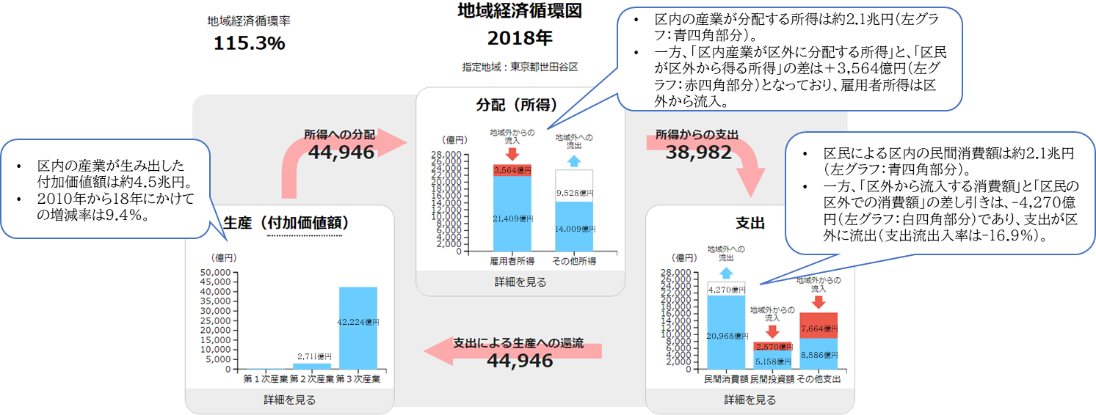



区内の産業構造や業種構成を見ると、全体的な事業所数は横ばい傾向にありますが（図表2）、特にこれまで事業所数の多かった卸売・小売業や雇用を支えてきた飲食サービス業などで大きく減少しており、一方で、医療・福祉業や教育・学習支援業、情報通信業などは増加傾向にあるなど、産業の多様化が進んでいると考えられます（図表3）。これまで主要産業と考えられてきた業種の再活性化を軸に据えつつ多様化の進む様々な業種の更なる活力の向上を図るなど、しっかりと後押ししていくことが課題です。

また、区内産業の１社あたり売上額に着目すると、卸売・小売業は減少、製造業も横ばい傾向にある中、情報通信業については大きく増加しています（図表4）。また、１社あたり付加価値額についても概ね同様の傾向にあることが見てとれます（図表5）。

さらには、雇用と稼ぐ力について見てみると（図表6）、雇用については、飲食業、医療業、飲食料品小売業、社会保険・社会福祉・介護事業などの雇用力が高く、区内の雇用を支えていることが分かります。稼ぐ力については、インターネット付随サービス業（情報通信業）等の区外から稼ぐ力が高いが、総じて区外から稼ぐ産業が少ない状況にあると考えられます。

これらのことから、雇用を支える業種の活性化や、様々な業種において稼ぐ力の向上や生産性の向上を図っていくことで、売上や付加価値の向上を目指していくことが個々の事業者に対して必要です。

（図表2）世田谷区内の事業所数推移　　　　　　　　　　（図表3）業種別事業所数の推移

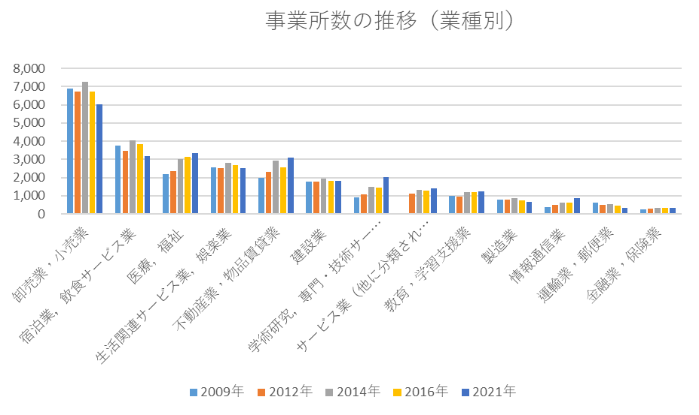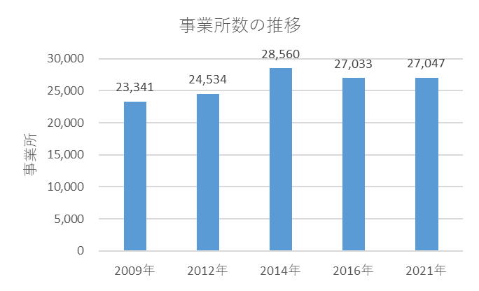



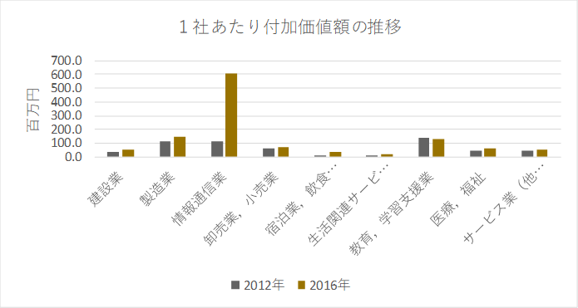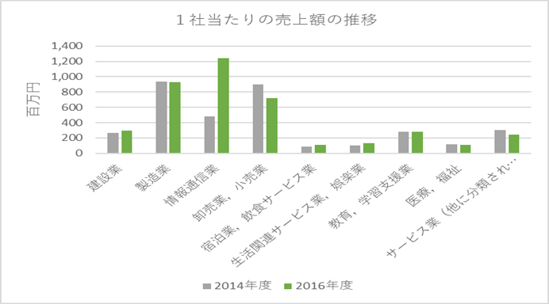（図表4）1社あたり売上額（業種別）　　　　　　　　　（図表5）1社あたり付加価値額（業種別）



（図表6）地域の産業・雇用創造チャートー統計で見る稼ぐ力と雇用力（世田谷区）

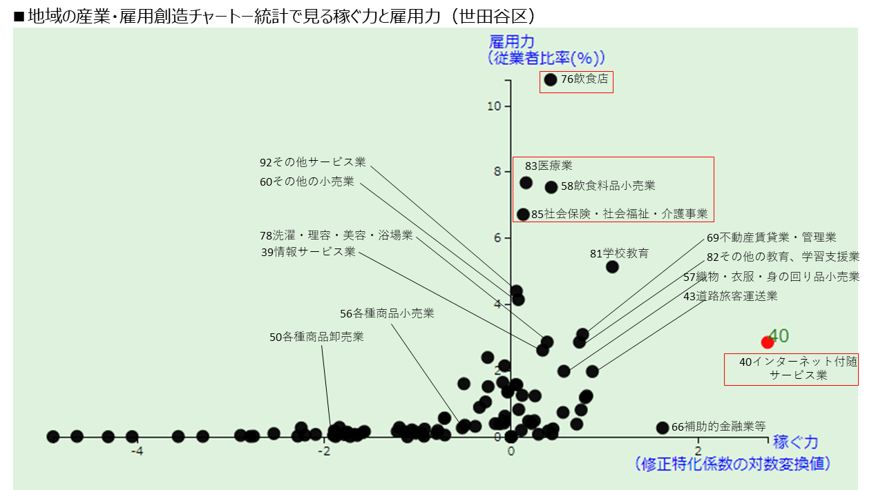



|  |
| --- |
| ※縦軸が示す「雇用力」は、雇用を生み出す力を示しており、縦軸の数値が高くなるほど雇用を生み出 |
| す力が強いことを示します。一方、横軸が示す「稼ぐ力」は地域外からどれだけ資金を稼いでいるか |
| を示すものであり、数値が大きいほど、地域外から稼ぐ力が強いことを示します。 |

さらに、事業者の経営状況については、例えば、区で実施する融資あっせん制度では、新型コロナウィルス感染症禍の前までにおいては融資の実行件数は年間1,000件～1,500件程度、融資実行金額は約80億円程度で推移してきた中、2020年度（令和２年度）に新型コロナウィルス感染症禍で、経済活動が減速したことに伴い4,265件の融資あっせんを踏まえた融資の実行がなされ、185億円という貸し付けが行われました。その後、2021年度（令和３年度）にはいったん減少したものの、2022年度（令和４年度）には大きく増加し、件数は2,000件を超え、融資実行金額も100億円を超えるなど経営は厳しい状況に直面していると考えられます（図表7）。

さらには、代位弁済が増加傾向にあります。2022年度（令和４年度）までは多い年でも30件ほどとなっていたところ、2023年（令和５年）においては上半期のみで30件に上るなど大きく増加している状況にあります。現状においては、貸付金額が大きくない事業者の代位弁済が大半を占めているものの、今後、金額が大きな事業者が増加した場合、関連事業者にもマイナスの影響が波及する可能性があります（図表8）。

（図表7）融資あっせん件数と貸付額（制度融資全体）実績

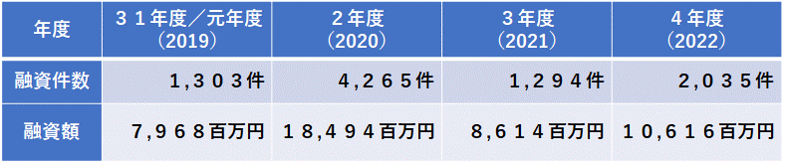

出典：（公財）世田谷区産業振興公社作成

（図表8）代位弁済の件数（信用保証協会の代位弁済）

|  |  |  |  |  |  |  |  |  |  |  |  |  |  |
| --- | --- | --- | --- | --- | --- | --- | --- | --- | --- | --- | --- | --- | --- |
| 年度  上下期 | H２９ | | H３０ | | H３１/R元 | | R２ | | R３ | | R４ | | R５ |
| 上 | 下 | 上 | 下 | 上 | 下 | 上 | 下 | 上 | 下 | 上 | 下 | 上 |
| 件数 | 22 | 15 | 24 | 11 | 19 | 6 | 0 | 11 | 11 | 9 | 13 | 11 | 30 |
| 事業者数 | 17 | 11 | 16 | 9 | 12 | 6 | 0 | 10 | 11 | 9 | 12 | 10 | 24 |

出典：（公財）世田谷区産業振興公社作成

次に、事業者の倒産件数を見ると、東京都、世田谷区ともに、2019年（令和元年）をピークに減少しましたが、2022年（令和４年）より倒産件数が増加傾向にあります(図表9,10)。直近の東京都内の企業の倒産件数は、2023年（令和５年）10月までで970件となり、2022年（令和４年）の1,151件を上回るペースで増加しています(図表11)。新型コロナウィルス感染症禍で、実質無利子・無担保で貸し付けを受けられる緊急融資や助成金などにより、一時的に倒産を免れた事業者が、返済期限が到来した2022年以降、世界情勢の影響を受けて物価高や円安などの負担も相まって倒産件数が増えていると推測されます。事業経営環境が厳しい状況にある事業者で、事業改善や立て直し、再構築などを志向する事業者に対して、その改善の見込みを前提としつつ、必要な資金を円滑に得ることができるセーフティネットなど資金の問題は重要な課題であることから、セーフティネット関連取組みの継続的な実施や更なる充実、生産性や競争力の強化の後押しなど、経営の改善などにより、事業者の経営ひいては地域経済の活性化に取り組むことが課題として挙げられます。

(件)

(件)

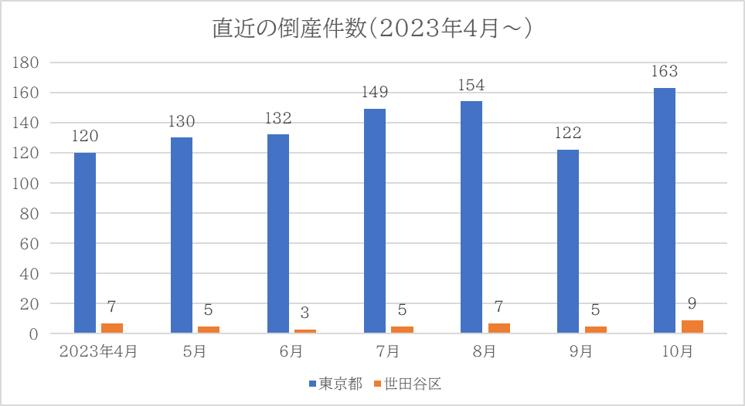

(図表11)

(件)

出典：東京都産業労働局「東京の企業倒産状況」((株)東京商工リサーチ調べ）より作成

**（２）事業者を取り巻く状況**

世田谷区が令和５年８月に実施した世田谷区産業基礎調査アンケートによれば、事業者が考える今後の重点的な取組みとしては、「人材確保、採用強化」が最も高い結果となりました。一方で、従業員規模別で見ると、従業員規模が大きい事業者ほど「人材確保、採用強化」を重点に置いている事業者は多くなっています。「業務の効率化、合理化」、「従業員の人材育成、リスキリング」も同様の状況にあります。人手不足に向けた人材確保の対応に加え、今いる人員で如何に人手不足をどう補うか、ということが重要な課題となっていると考えられます。

一方、「販路拡大、開拓」は従業員数が少ないほど、重点的な取組みとして据えられており、経営上の課題である「業績の不振、停滞」を販売力強化や新規顧客獲得、販路開拓で補っていく必要性を感じていることが推測されます（図表12,13,14）。

今後の経営上の課題としては、前述の人手不足に加えて、業績の不振・停滞、設備の不足・老朽化、人材育成、競合との差別化、事業承継・後継者問題、資金調達、価格転嫁、原材料調達など、多岐に渡る課題が事業者を取り巻いており、事業者の規模やそれぞれの状況に応じたきめ細やかな対応が益々重要になると考えられます。

（出典：令和５年度世田谷区産業基礎調査アンケート）

（図表14））今後の重点的な取組み（従業員数別）



（出典：令和５年度世田谷区産業基礎調査アンケート）

また、DXについては、2021年10月時点で、「全く知らない」、「内容は知らない」、「特に対応は検討していない」とする消極的姿勢の区内事業者の割合は83％に上った一方、「既に対応を始めている」、「対応を検討している」とする積極的姿勢の割合は約16％にとどまりました（図表15）。ICT活用についても、2021年10月時点において、ICT活用に積極的でない、又は活用が進んでいない事業者の割合が多く（図表16）、まずはDXやICTの活用について理解の増進や活用意義について普及啓発を行うことが重要と考えられます。その上で、ICT活用にあたっての課題として、適切な人材が不在なことやICTを使いこなすスキルに関する課題が上位を占めることから、人材の育成や人材のマッチングなどに取り組むことが喫緊の課題であると考えられます（図表17）。

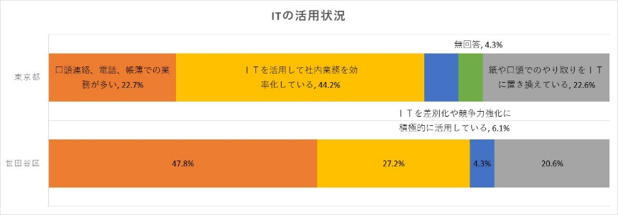（図表15）DXへの理解と取組み（世田谷内事業者）　　（図表16）ICTの活用状況（東京都及び世田谷の比較）

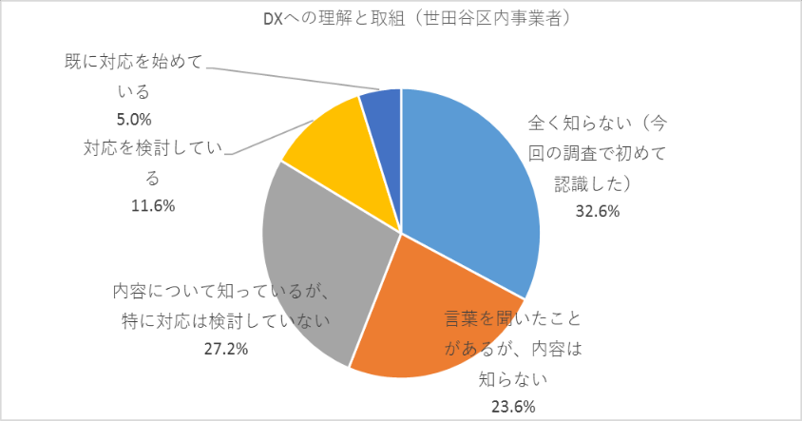

出典：せたがやエコノミックス付帯調査(2021年10月実施)及び東京商工会議所「IT活用実体調査報告書（2021年2月）より作成

（図表17）ICT活用にあたっての課題（複数回答可）

出典：「せたがやエコノミックス付帯調査（2021年10月実施）」より作成

事業者のSDGsに対する問題意識や認知度については、区内事業者におけるSDGs に対する積極的姿勢（「既に対応・アクションを行っている」、「対応・アクションを検討している」）の割合は約22％であった一方、全国においては約40％となっているなど、大きな差がある状況となっています（図表18）。持続可能な地域経済の構築にあたっては、これらに対する認知度の向上に加え、今後ますますSDGs への取組みが事業者の付加価値や企業価値へ強固に結びついていくことが想定されることから、その普及や理解増進及び実際の行動に移すための後押しが必要となると考えられます。なお、SDGs に取り組む際の課題としては、「何から取り組んでいいか分からない」、「社内での理解度が低い」、「取り組むことによるメリットが分からない」など、理解や認知度に関するものに加え、実際に行動に移すことのできる人材の確保や、そのような人材等との交流が課題であると考えられます（図表19）。

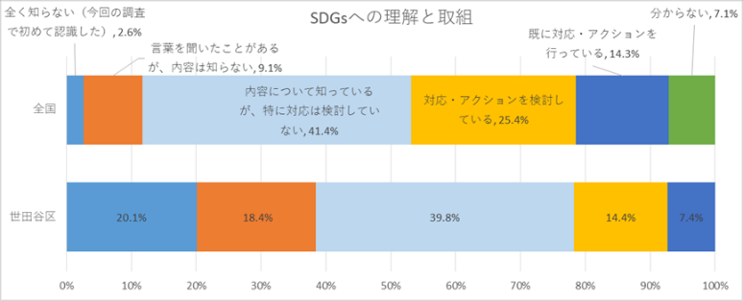（図表18）SDGsへの理解と取組み（全国及び世田谷の比較）　（図表19）SDGsに取り組む際の課題（複数回答可）

出典：せたがやエコノミックス付帯調査（2021年10月実施）及び帝国データバンク「SDGsに関する企業の意識調査（2021年）より作成

区内事業者の社会課題や地域課題への関心や解決に向けた姿勢については、既に取り組んでいる、もしくは具体的に取組みの予定がある事業者は約21％ほどでしたが（図表20）、現時点で実施はしていないが関心はあるとする事業者は約42％を占めるなど、関心が高い状況となっています。さらには、関与・協力できる分野は災害・防災、介護・福祉、教育・子育てなど、多様な分野に広がりを見せており（図表21）、今後、課題の解決に向けては、官民共創の観点で、民間事業者との連携を進めることが、より効果的で効率的な取組みへと発展することも考えられます。

（図表20）社会課題や地域課題の解決に対する関心

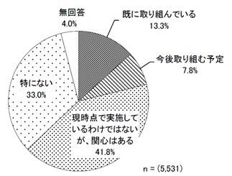

出典：令和５年度世田谷区産業基礎調査より作成

**（３）雇用や働き方をめぐる状況**

2023年（令和５年）８月の全国の有効求人倍率は1.29倍となる中、世田谷区を含む管内では2.02倍となるなど、世田谷区を含む近郊ではより有効求人倍率が他地域よりも高い状況にあります。そのような中、事業者は人員確保に向けて、雇用条件や働く環境の整備等、例えば、誰もが働きやすい職場づくりやテレワーク環境の整備など、今後多様な働き方の環境整備がより求められる状況にあると考えられます。

また、被雇用者においても、ワーク・ライフ・バランスや働くことに対する価値観の多様化など、世代や属性等によっても考え方の多様性はますます広がる中、気軽に労働相談ができる環境などのセーフティネットの充実が求められるとともに、兼業・副業やテレワーク、在宅勤務など多様な働き方が可能な就労先などの情報をより得られる環境を提供することが必要になると考えられます（図表22、23、24、25）。

また、起業・創業については、多様な働き方の一形態でもあり、地域経済や産業の新陳代謝を促す点、活力に寄与するなど、地域経済にとっても重要であると考えられますが、その意向が高い状況にはなく、推進と裾野の拡大を図ることが必要と考えられます（図表26）。

（図表22）働く上で重視する条件 （図表23）テレワークの実施について

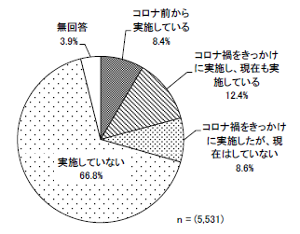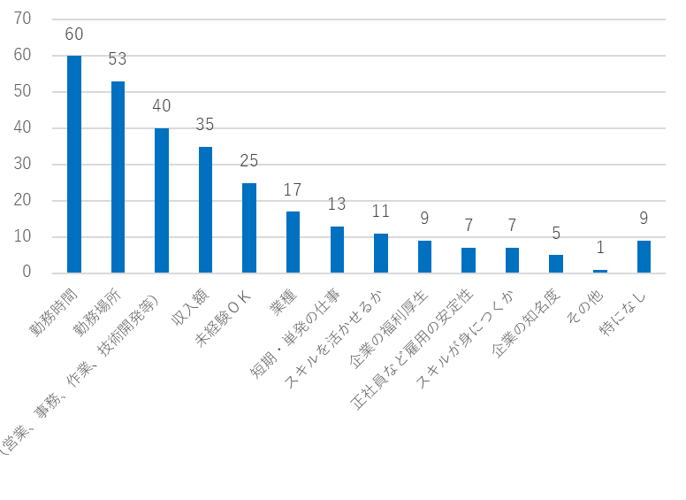

出典：令和５年度世田谷区産業基礎調査より

出典：「世田谷区のまちなか観光及び社会経済に関する調査」より作成

（図表24）従業員の兼業・副業について　　　　　　　　　　　　（図表25）兼業・副業の意向とその理由

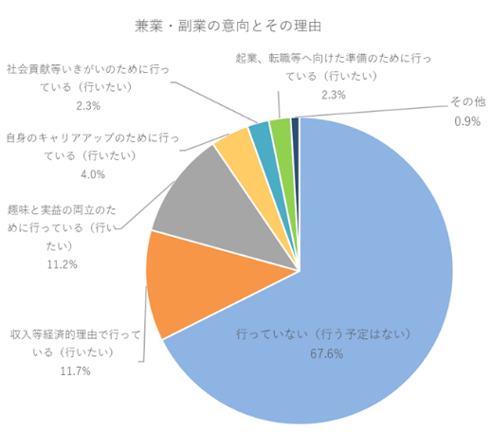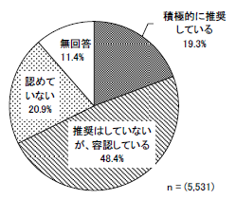

出典：令和５年度世田谷区産業基礎調査より

出典：「世田谷区のまちなか観光及び社会経済に関する調査」より作成

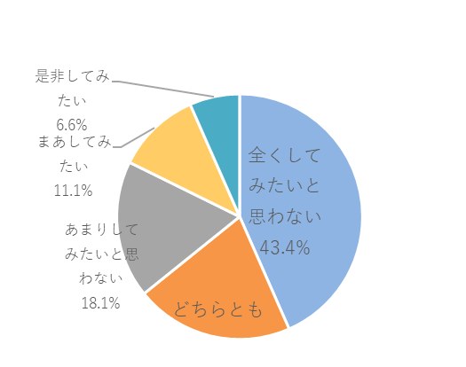（図表26）将来の起業意向

出典：「世田谷区のまちなか観光及び社会経済に関する調査」より作成

**（４）将来生じると予想される地域経済を取り巻く変化**

将来生じると考えられる地域経済や地域産業を取り巻く変化や考慮・想定すべきこととして、デジタル化の進展やAIの利用の浸透、また気候変動や脱炭素・環境配慮志向の更なる深化や働き方の多様化など、様々な大きな変化が生じることが予想されます。

これらは個々の事業者にも当然ながら大きな影響を及ぼすと考えられ、例えば、業務内容の変更や比重の変化、デジタルの活用・未活用による二極化や、環境配慮等に伴う経営上の優先順位の変化など、様々な影響が生じると予想されます（図表27）。

新たな経済産業政策の構築にあたっては、これらの地域経済や事業者が抱える課題を踏まえつつ、また、将来、生じると予測される変化と地域への影響を念頭に、解決に向けた方向性や負の影響を最小限に抑えるための取組み等を検討し、示していくことが重要です。

個々の事業者においても、早い段階から正確な情報や知見を収集し、自社の特性に照らしてプラスの影響を与えるものは効果的な取り込みを、マイナスの影響を与えるものは認知と脅威への対応の準備を進めていくことが必要です。

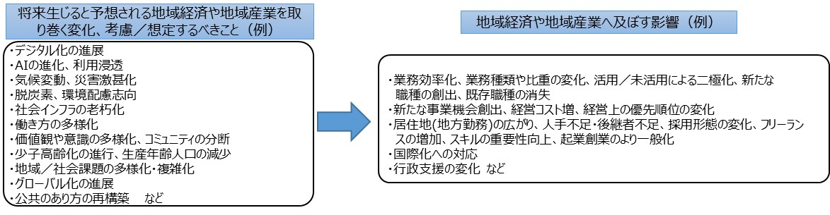（図表27）将来の地域経済を取り巻く変化やその及ぼす影響（例示）

**（５）各産業を取り巻く状況**

　住宅都市としての側面を持つ世田谷の生活を支える卸売業,小売業、宿泊業,飲食サービス業、生活関連サービス業,娯楽業を中心とした商業が世田谷産業の中核となっていると考えられます(図表28)。

商業分野全体の課題として、新型コロナウィルス感染症禍前から売上高の減少が大きく、人手不足と業績不振に対して課題を抱えている状況が見て取れます。賃上げの実施率も他業種に比べると低く、原材料費やエネルギー費などのコスト上昇分をサービス価格や賃金に反映することが難しい状況となっていると考えられます（図表29,30,31）。

　また、前述の地域経済循環のとおり、民間消費の区外流出も多く、せたがやPayなどを活用した区内循環の促進や世田谷の魅力発信等を通じた区外からの来街者の誘因による消費喚起を行うことは、地域経済にとっても、また商業分野にとっても重要な取組みであると考えられます。

（図表28）世田谷区内の事業者の業種（大分類）

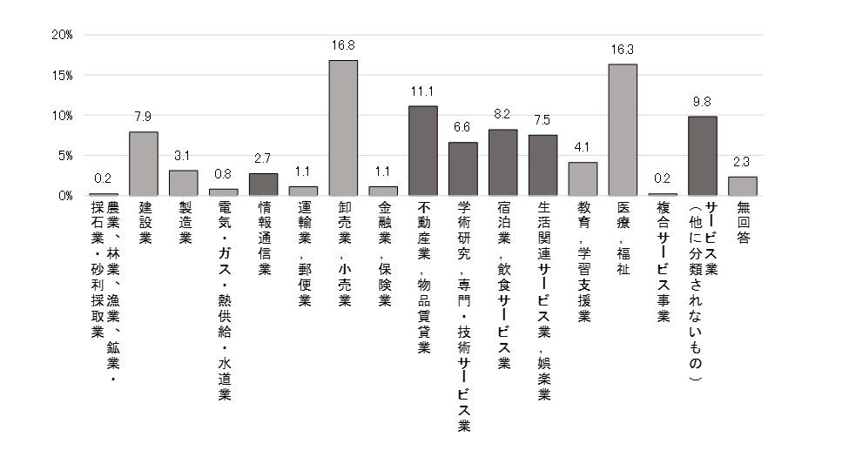

（出典：令和５年度世田谷区産業基礎調査アンケート）

（図表29）直近決算の売上高の変化（2019年度と比較）

（出典：令和５年度世田谷区産業基礎調査アンケートより作成）

（図表30）今後の経営上の課題（商業）

（出典：令和５年度世田谷区産業基礎調査アンケートより作成）

（図表31）賃上げの実施状況（商業）

（出典：令和５年度世田谷区産業基礎調査アンケートより作成）

工業分野（製造業）は、平成18年度から28年度の10年間で事業所数は約21％、従業員数は約43％と大きく減少しました（図表32）。また、土地利用においても79ヘクタールから約51ヘクタールと36％ほど減少しています（図表33）。さらに、代表者の年齢が60歳以上の事業所が多く、後継者への承継を含む人手不足が課題として多く挙げられています（図表34）。廃業傾向も他業種に比べやや高いため、長年にわたって培われた技術の消失が懸念されます。

生活環境・操業環境の変容、消費構造・市場構造の変化に対し、オープンファクトリーの取組みやSTEAM教育の場といった視点で区内産業の魅力発信や人材育成につながる施策の展開をしていくことが有用と考えられます。

（図表32）産業（大分類）別事業所数及び従業者数

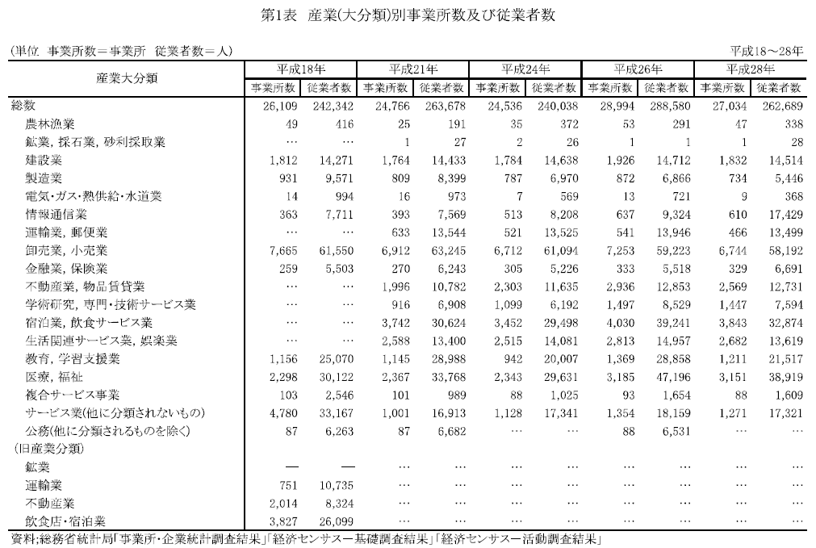

（図表33）土地利用構成の推移

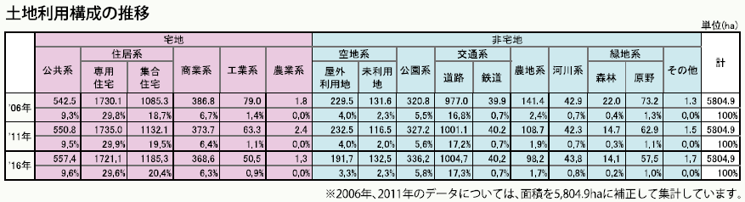

出典：「世田谷区統計書」（令和4年版）

出典：「世田谷の土地利用２０１６」

（図表34）代表者の年齢(製造業)

出典：「令和5年度世田谷区産業基礎調査アンケート」より作成

農業分野は、宅地化による騒音や土埃等の苦情、日照悪化、異常気象といった農業を実施する環境変化や、農業者の高齢化や後継者不足、税制度の改正等、農業経営の困難さにより、農地・農業者の継続的な減少が慢性的な課題となっています（図表35,36,37）。農業従事者の高齢化・減少は顕著であり農地の減少も進んでいます。比較的充実した後継者育成施策が活用されているとはいえ、後継者不足は深刻化しています。現在、農地の減少は緩やかになっていますが、区内産農産物や農業・収穫体験において、消費ニーズに対して供給が不足する状況が生まれています。今後もこれまでの取り組みを継続しながらも、区民が農業に触れる機会や接点を拡充し、区内産業の魅力発信につなげていくことが必要です。

（図表35）世田谷区内農地面積の推移

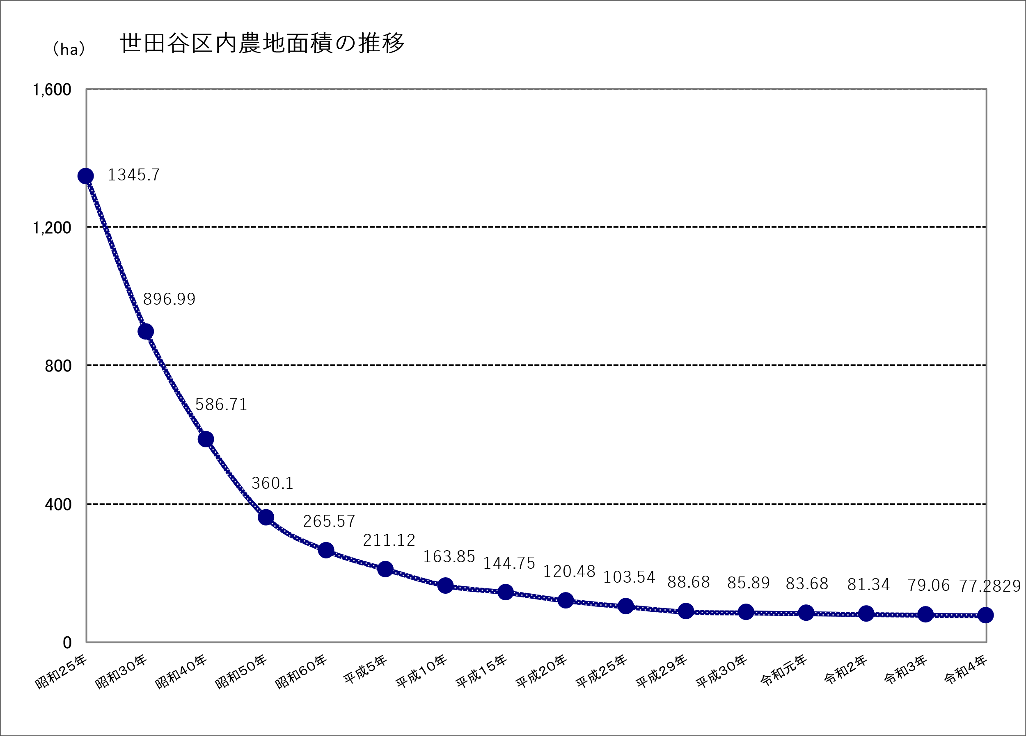

（図表36）農業従事者の年齢構成(年代別)　　　　　　　(図表37)農業従事者数

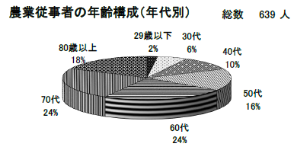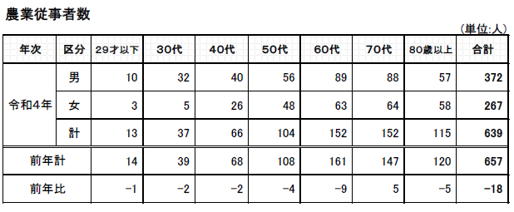

出典：「令和4年度農家基本調査」

建設分野は、公共施設・公共インフラの整備、維持管理や、区民の住環境の維持・向上に欠かせず、災害発生時においても復旧・復興の担い手となる業種ですが、平成18年度から28年度の間では事業所数、従業員数ともほぼ微減または横ばいという状況です（図表32）。また、高齢化が進む中で、従業員確保に向けて採用活動を行っていても新規求職者のニーズは高くない状況となり、需要と供給のミスマッチが起こっています（図表38,39）。

働き方改革関連法に伴い労働基準法が改正され、建設業をはじめとし、運輸業,郵便業、医療,福祉の業界において、時間外労働の上限制限が適用されます。その猶予が2024年４月でなくなることから、労働時間分を補填する人手の確保に迫られています。こうしたいわゆる2024年問題により、今後人材の需要はさらに加速する可能性があります。これらの課題の解決に向け、建設業の担い手の育成、区内建設業の振興の重要性が増大しています。

（図表38）「渋谷」・「東京」の職種別有効求人・求職状況

(図表39)従業員の確保の状況

出典：「令和5年度世田谷区産業基礎調査アンケート」より作成

　また、2024年問題は、建設業のみならず、運輸業,郵便業、医療,福祉にも該当し、「人手不足」は喫緊の課題で、人材確保や採用強化、人材育成への取組みが多くの業態における重点的な取組みであると考えられます (図表40,41)。建設業同様、雇用のミスマッチに対しての検討、対応が必要です。

**３．世田谷区の経済産業政策の方向性**

**（１）****「世田谷区地域経済の持続可能な発展条例（発展条例）」の理念と「ビジョン（未来像）」**

2022年（令和４年）４月に制定された発展条例においては、地域経済活性化や産業振興の観点から「地域経済の持続可能な発展」を通じて、「豊かな区民生活」の実現に寄与していくことを目指しています。その「地域経済の持続可能な発展」に向けては、経済的発展に加え、社会課題や地域課題の解決など非経済的価値の重要性を認め、両立することを目指し４つの基本的方針を掲げているところです(図表42)。

今般、新たに策定する「世田谷区地域経済発展ビジョン」は、前述の地域経済や個々の事業者が抱える課題、将来生じると考えられる変化と区内産業への影響を踏まえ、４つの基本的方針を実現するための方向性（目指す姿）や具体的取組み（方策）等を整理するものであり、これらの方向性や具体的取組みを通じた先の目指す未来像として「ビジョン（未来像）」を設定しました。

この「ビジョン（未来像）」は、個々の取組みを通じて、世田谷地域経済の将来像を端的に表現するものであり、新たな経済産業政策を展開するにあたってのキーワードとなるとともに、条例理念を実現するための指針となるものです。

＜発展条例における４つの基本的方針＞

|  |
| --- |
| 基本的方針１　区民生活を支える多様な地域産業の持続性の確保に向けた基盤強化を図る |
| 基本的方針２　誰もが自己の個性及び能力を発揮することができる働きやすい環境を整備 |
| し、起業の促進及び多様な働き方の実現を図る |
| 基本的方針３　地域及び社会の課題解決に向けてソーシャルビジネスの推進を図る |
| 基本的方針４　地域経済の持続可能性を考慮した事業活動及びエシカル消費の推進を図る |

（図表42）世田谷区地域経済の持続可能な発展条例（概要）

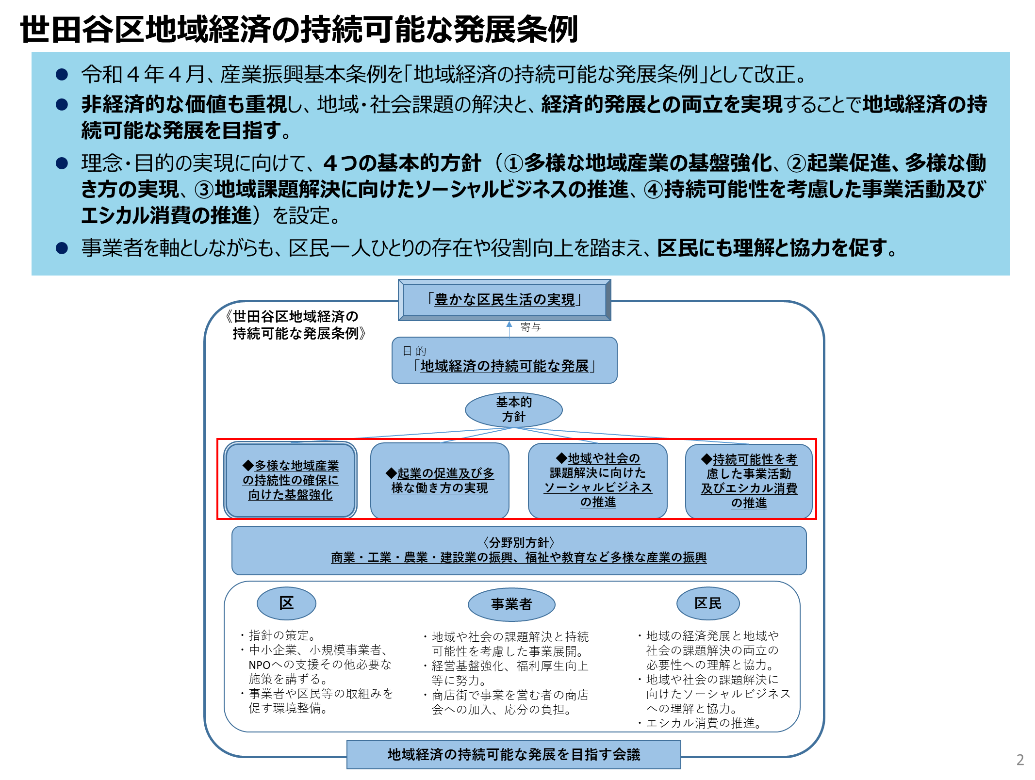

**（２）ビジョン（未来像）**

|  |
| --- |
| **持続可能な経済循環で実現する世田谷のウェルビーイング**[1] |

前述のとおり、「現産業ビジョン」では、「区民が充実した日々を送ることができる、安全・安心、快適な環境を享受できるように産業が支えていく視点が重要」との観点から、『区民・産業がつくる　世田谷の新たな価値と豊かさ』をメインテーマとして掲げ、この下にありたい姿や取組みの方向性を整理しています。その後の発展条例においては、「豊かな区民生活」の実現を大目標に掲げつつ、「地域経済の持続可能な発展」を目的として設定しています。

「豊かな区民生活」については、この間、社会経済環境や人々の価値観はより多様化が進展し、「豊かさ」の考え方についても、例えば、経済的な豊かさ、環境調和の観点からの豊かさ、キャリアやワークスタイル、ボランティア活動や趣味なども要素として含む豊かさ、人間関係や交友関係の観点からの豊かさ、地域社会や自身が属するコミュニティに関する豊かさ、心身や自分らしさに関する豊かさなど、その考えも多様化しています。このように今、価値観が多様化する中で、多様な豊かさや幸福を示す概念として確立されてきたウェルビーイングという考えの下に、それぞれの豊かさを実現していくことが重要となっています。

経済産業分野においても、最終的には各種施策の先に多様な主体のウェルビーイングに寄与することが重要であると考えることから、この考えを「ビジョン（未来像）」として掲げ、これを見据えた政策や施策を講じていきます。その際、産業の活性化を通じて地域経済循環を「太く」する経済的発展を中心に据え、そこに、例えば働き方の多様化や地域及び社会課題の解決、エシカルの浸透など非経済的価値を付加することで世田谷の特色を踏まえた持続可能な地域経済の実現を通してウェルビーイングを高めることが重要と考えることから、「持続可能な経済循環で実現する世田谷のウェルビーイング」を「ビジョン（未来像）」として設定しました。

この「ビジョン（未来像）」の実現に向けての方向性や考え方については、後述①「ビジョン（未来像）の実現に向けた大きな方向性」、②「ビジョン（未来像）の実現に向けた基本の考え方」で整理します。

また、これらの考え方をより広く共有し、地域全体で強力に取組みを推し進める観点から、これらの考えをより端的に表し、親しみやすいサブキーワードとして「幸循環 共創区 世田谷」を設定し、これまで以上に多くの方を巻き込み、地域全体で新たな経済産業政策に取り組んでいきます。

**①「ビジョン（未来像）」の実現に向けた大きな方向性**

地域経済活性化や産業振興の観点から設定したビジョン（未来像）である「持続可能な経済循環で実現する世田谷のウェルビーイング」を実現するにあたっては、基本的方針１「多様な地域産業の持続性確保に向けた基盤強化」を軸とする産業を中心にその実現を図ることが重要です。

前項までにおいて、地域経済や区内産業が抱える課題を挙げてきましたが、これらの課題の解消や低減を図ることにより、既存産業を中心とする産業の活性化を通じて、地域経済の持続可能な発展に取り組んでいきます。具体的には、事業者の「資金」、「人材」、「企業構造（例えば、デジタル化や設備投資など）」について、課題の解消・低減や活動の円滑化などを通じて企業活動の活発化を後押ししていきます。その上で、「情報」や「インフラ・規制など周辺環境」の課題解決に向けた取組みを通じて、企業活動の更なる活性化を後押しします（図表43）。

企業活動の活性化は、「雇用」に直結し、更には「消費」に繋がるなど、地域内経済循環の起点となるものです。そこに例えば、多種多様な専門人材の存在や包摂的考えの根付く土壌、多彩な地域資源や地理的な優位性など世田谷の強みや魅力、また、その発信を重ねることで人を呼び込み「消費」に繋げるなど、企業活動や経済活動に好影響を与え、企業活動や経済活動を「太く」していくことを目指します。

さらには、これらの取組みの上に、基本的方針２～４に関する考え方やその促進のための取組みを付加することで、世田谷の特徴を兼ね備えた、より高度な水準の持続可能な地域経済の構築につなげていきます。

これらを事業者、区民、関係機関、行政等が一体となって取り組むことで、世田谷の特色を取り込んだ持続可能な地域経済の構築に取り組んでいく、これを「「ビジョン（未来像）」の実現に向けた大きな方向性」として位置付けます。

なお、具体化した要素や手段・手法等については、本項（４）「目指す姿」と「実現に向けた取組み」において示していきます。

（図表42）地域経済の持続可能な発展に向けた大きな方向性（経済循環と解決すべき課題）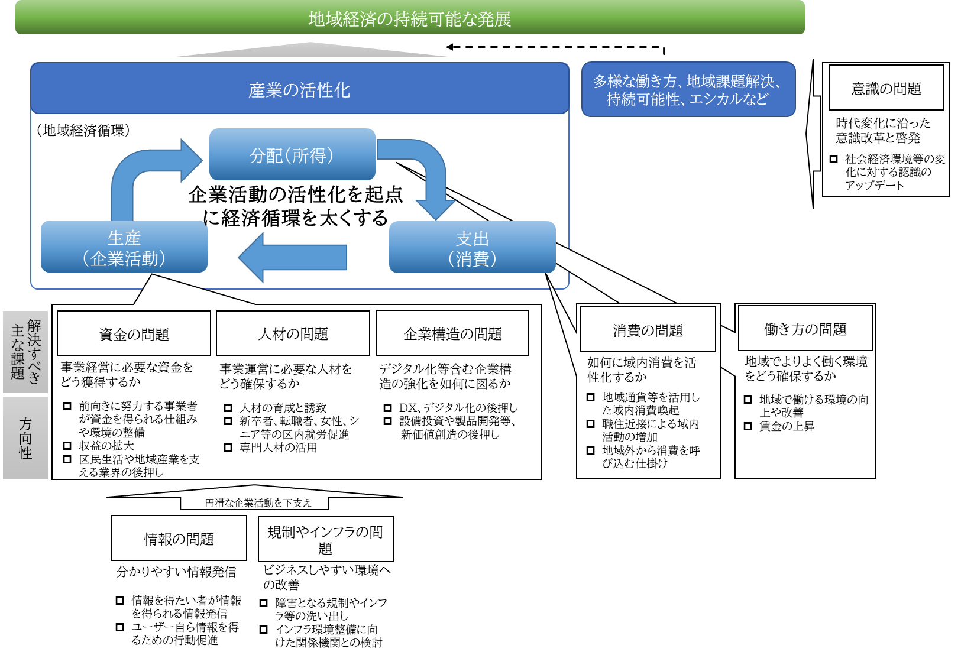

**②「ビジョン（未来像）」実現に向けた基本の考え方**

①「「ビジョン（未来像）」の実現に向けた大きな方向性」を前提として、「ビジョン（未来像）」実現に向けた基本の考え方を以下のとおり整理しました。

施策や取組み、活動や行動などのきっかけは「期待感」や「わくわく感」です。「見える化」や「応援」「遭遇」などを大事にすることで「期待感」や「わくわく感」を生むことを始点とし、原動力とすることで「持続性」が生まれます。持続性のあるところに、さらに「交流」「ごちゃ混ぜ」「多様性」などが加味されることで、更なる「共創」を促し、その結果、「新たな価値の創造」に繋がると考えます。その際、エシカルや人権等に関する考えなどを取り込むことも重要です（図表43）。このような循環が継続的に発生することを政策及び施策展開の基本の考えに基づき制度設計していきます。

（図表43）ビジョン（未来像）の実現に向けた基本の考え方

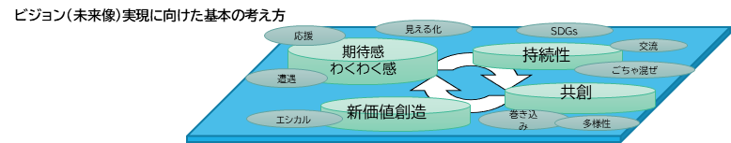

**（３）取組み推進のための大切な視点**

「ビジョン（未来像）」を見据えた取組みを進めていくにあたって、政策課題の重要性や必要性、緊急性、波及効果等の観点から優先順位をつけて実行していきます。

さらに、施策の効率化や効果の最大化を図ることが重要であることに鑑み、施策の企画から実施に至るまで、今後必要な取組みを推進していく際に必要となる横断的な５つの「大切な視点」（図表44）を整理し、これらの観点も踏まえて取組みを構築し、実施していきます。

【大切な視点】

|  |
| --- |
| 1. **「横串としての地域経済産業政策」の視点** |
| * 各分野の課題解決に寄与する横串としての地域経済産業政策の構築を図る |
| * 分野横断的な連携強化（行政内含む）により効果的・効率的な課題解決や付加価値創出 |
| ⇒　これにより、効果の波及の広がりや付加価値の創出・増大に寄与 |
|  |
| 1. **「インパクト設計」の視点** |
| * 公共的意義に加え、地域経済や区民の暮らしへの影響を考慮した制度設計及び優先順位付け |
| * 多様な側面からの効果や影響についても評価（インパクト評価） |
| ⇒　これにより、地域経済や地域産業への効果最大化に加え、区民生活の質の向上に寄与 |
|  |
| 1. **「ユーザー」の視点** |
| * 実態を踏まえ、ユーザー視点での真に必要な「使える／使われる」施策を構築 |
| ⇒　これにより、施策の使い勝手の向上による施策の効果の最大化に寄与 |
|  |
| 1. **「官民共創」の視点** |
| * 官民の得意分野や専門人材等を活かし、施策の効果最大化を図る |
| * 時代に求められる「ゆるさ」を考慮した多様な主体を呼び込むプラットフォームを整備 |
| ⇒　これにより、多様なニーズへの対応と官と民や、様々な資源の力を引き出した好循環と新たな付加価値を創出 |
|  |
| 1. **「ブランディング」の視点** |
| * 地域や産業の魅力・強みを改めて見直し、魅力を活かした施策を展開 |
| ⇒　これにより、地域産業の厚みやブランディングにと繋がり、産業活性化や消費喚起、地域経済活性化に寄与 |

（図表44）大切な視点

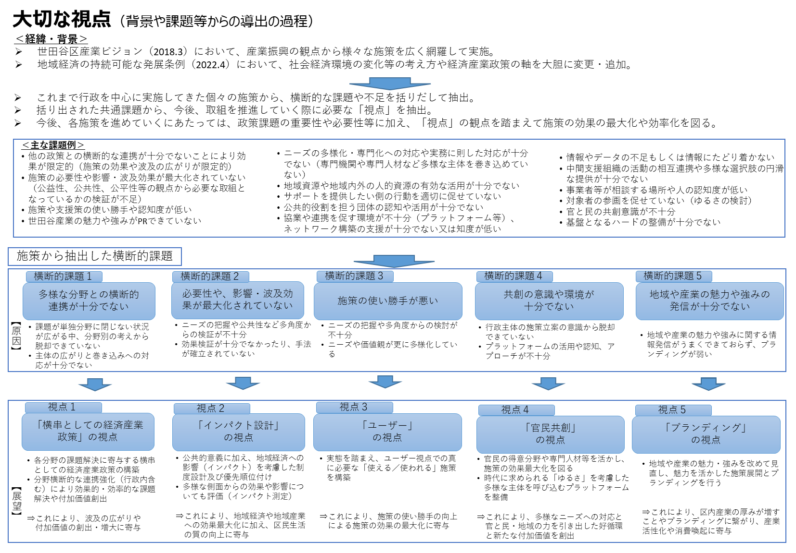

**（４）「目指す姿」と「実現に向けた取組み」**

本項においては、発展条例で定める４つの基本的方針について、各基本的方針が目指すべき具体的な状態や構成する重要な要素を「目指す姿」として設定し、「目指す姿の実現に向けた取組み」を下記のとおり整理しました。

その中でも特に「目指す姿」の実現に向けて政策的観点から重要性が高い具体的取組みであって、かつ、上記（３）で述べた「大切な視点」を踏まえた手段・手法を通じて実施する取組みを「重点事業」として掲げ、特に優先的に取組みを進めていきます。ここで掲げる重点事業の実行にあたっては、前述①「ビジョン（未来像）」の実現に向けた大きな方向性や②「ビジョン（未来像）」実現に向けた基本の考え方を根底に置きつつ、上記（３）における「大切な視点」により、効率化や効果の最大化を図っていきます。

なお、「重点事業」以外の個々の施策については、アクションプランとして整理し（「４．世田谷区地域経済発展ビジョンの推進に向けて」に後掲）、区ホームページで公表するとともに、社会経済環境や区内産業を取り巻く状況等を踏まえた効果的な施策に迅速かつ柔軟に繋げていきます。

＜４つの基本的方針と「目指す姿」＞

基本的方針１　区民生活を支える多様な地域産業の持続性の確保に向けた基盤強化を図る

（目指す姿）

１．区内産業が活性化し、活力ある世田谷区

２．多様な事業者が安心して継続的に事業を営み成長できる世田谷区

３．区民生活を支える産業が引き継がれていく世田谷区

４．意欲や思いのある事業者が積極的にチャレンジできる世田谷区

基本的方針２　誰もが自己の個性及び能力を発揮することができる働きやすい環境を整備

し、起業の促進及び多様な働き方の実現を図る

（目指す姿）

５．ライフスタイル等に応じた多様な働き方が選択できる世田谷区

６．心身ともに健康に働くことができる世田谷区

７．アントレプレナーシップ（起業家精神）が発揮されやすい世田谷区

基本的方針３　地域及び社会の課題解決に向けてソーシャルビジネスの推進を図る

（目指す姿）

８．地域及び社会課題解決への関心が高く参画しやすい世田谷区

９．地域及び社会課題解決の取組みが積極的に展開される世田谷区

基本的方針４　地域経済の持続可能性を考慮した事業活動及びエシカル消費の推進を図る

（目指す姿）

10．地域経済の活性化や賑わいが生み出される世田谷区

11．エシカルが身近に存在する世田谷区

（図表45）「地域経済の持続可能な発展条例」の理念実現に向けた「地域経済発展ビジョン」の関係と全体像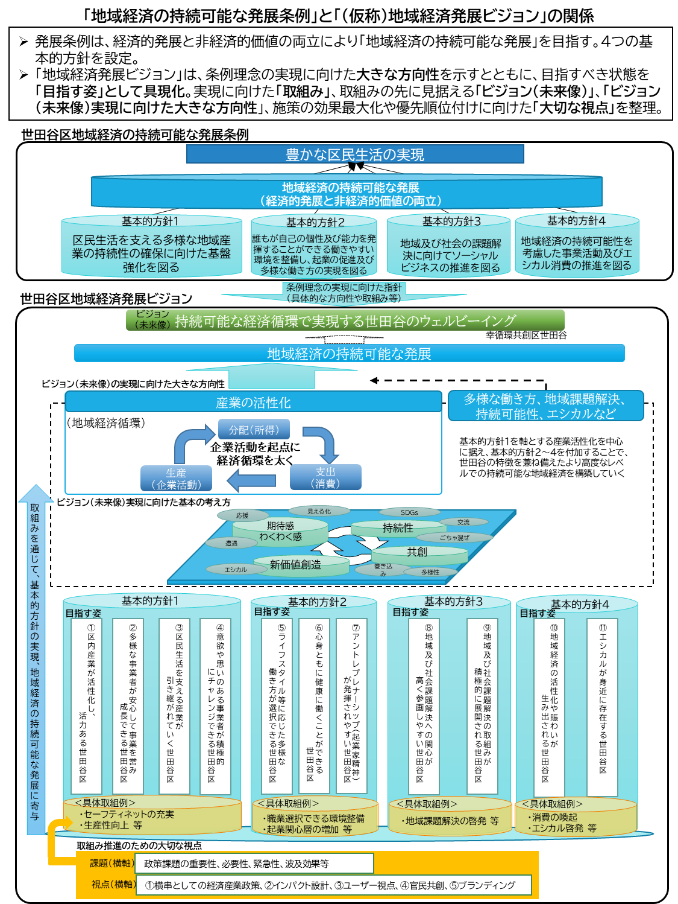基本的方針１

**区民生活を支える多様な地域産業の持続性の確保に向けた基盤強化を図る**

現状と課題

区の産業構造としては、卸売・小売業や飲食・サービス業、工業、農業、建設業をはじめ、多様な産業が根付いていることが特徴です。これら区内産業は、92万人もの区民の生活と地域社会の基盤としての役割を果たすとともに、モノやサービスの提供だけでなく人材や資本、技術、情報といった資源の循環を通じて地域に豊かさや賑わいをもたらすなど重要な役割を果たしています。このように、地域に豊かさや賑わいをもたらす多様な区内産業を活性化することは、経済や産業分野への影響のみならず、地域全体に様々な好影響をもたらすことから、その活性化に取り組むことが不可欠です。

区内産業の活性化に向けては、事業者に対する支援策に加え、産業や業種を全体的に後押ししたり、または公共的役割や街の賑わいの創出に寄与する団体や組織の活動を後押しすること、また、商業、工業、農業、建設業等の産業が継続していくための基盤や環境を確保・維持・強化していくことが必要です。一方、地域全体では、既存産業の事業所の減少や売上・付加価値額の減少、事業承継の難しさや空き店舗の増加など、世田谷の地域経済を取り巻く状況は厳しいものとなっています。

個々の事業者においては、競争力確保や生産性向上などの課題に多くの事業者が直面しており、また昨今の経済情勢の影響も相まって、人材確保や育成、働き方等に関する課題を持つ事業者も多い状況となっています。さらには、新型コロナウィルス感染症禍における緊急融資をはじめとした実質無利子・無担保の融資「ゼロゼロ融資」の返済期のピークを迎えた2022年頃より、東京都内や世田谷区内においても、事業者の倒産が増加している状況もあります。

働き方や生活を取り巻く社会経済環境の急激な変化の中、例えば、DXやIT化、SDGsなどに関する意識についても、事業者によってその認識や対応に大きな隔たりがあるなど、意識に関する普及啓発や取組みの後押しは今後更に重要性を増すと考えられます。

今後ますます予測困難な時代に突入するとされる中においては、急激な変化や突発的事項に強靭かつしなやかな対応力をもって対応していくことが今後ますます求められ、セーフティネットの充実や通常時からの備えの充実を図ることも重要性が増すものと考えられます。

政策の方向性

* 区民生活を支えてきた既存の地域産業を中心に据え、生産性の向上や従業員確保といった事業経営の基盤強化に資する基本的施策を強化し、地域産業の活性化を促進します。
* 新たな価値創造に向けたチャレンジを後押しします。具体的には、新規事業開発や新商品開発、販路拡大等の事業活動等を下支えするとともに、チャレンジを促す応援の仕組みや場や機会の構築、安心してチャレンジすることができるためのセーフティネットの充実や周知等を図っていきます。
* 多様な産業の定着・成長を後押しし、事業者がともに成長していくことができる環境を整備します。具体的には、分野横断的な連携や多様な業種間の交流や融合した取組みが生み出されるプラットフォームの構築や充実を図り、コミュニティや学びなど世田谷の特徴とも融合した世田谷産業の新たな成長やステージの構築を後押しします。また、実務専門家による助言や伴走等を得られ、事業者間での事業支援を推し進めるしくみを整備します。
* 地域で重要な役割を果たす地域の商店街や産業団体等との連携を強化し、多様な主体が連携して様々な事業者の活動を後押しするしくみを強化します。
* 区民生活に重要な産業や事業、伝統的な技術などが引き継がれていくための後継者育成や円滑な事業承継がなされる取組みを促進します

目指す姿

「現状と課題」及び「政策の方向性」を踏まえ、基本的方針１「区民生活を支える多様な地域産業の持続性の確保に向けた基盤強化を図る」の実現に向けて、より具体化した要素を「目指す姿」として整理し、実現に向けた個々の施策を展開することで、基本的方針１の実現や充実を目指します。

１．区内産業が活性化し、活力ある世田谷区

２．多様な事業者が安心して継続的に事業を営み成長できる世田谷区

３．区民生活を支える産業が引き継がれていく世田谷区

４．意欲や思いのある事業者が積極的にチャレンジできる世田谷区

【目指す姿１】

**区内産業が活性化し、活力ある世田谷区**

基本的方針１「区民生活を支える多様な地域産業の持続性の確保に向けた基盤強化を図る」の実現に向けては、これまで地域を支えてきた区内産業の基盤を強固にし、そして経済活動のさらなる活性化と振興を促進していくことが重要です。

そこで、「区内産業が活性化し、活力ある世田谷区」を目指し、その実現に向けて、下記の施策に取り組んでいきます。

【目指す姿の実現に向けた取組み】

（１－１．区内商業の活性化と商店街の公共的活動と更なる発展）

* 小売業・飲食業等を中心とする区内商業の活性化を後押しし、地域における経済活動や経済循環の促進及び活性化に取り組みます。
* 個店の積極的な企業活動を後押しする取組みや環境を構築するとともに、空き店舗等の発生の予防に取り組みます。
* 公共的役割や街の賑わいに貢献する商店街等の活動を後押しし、街の活性化に取り組みます。
* 商店街等を軸に新たな事業者や若者が活躍する一つのプラットフォームとして発展することを支援します。

（１－２．区内工業の活性化と工業用地の維持・保全）

* 時代変化を踏まえた世田谷工業の競争力維持と活性化に取り組むとともに、区内工業の魅力発信と、未来のものづくり人材育成につながる連携や取組みを後押しします。
* 準工業地域における事業環境整備の支援とともに、周辺住民の理解を促進し、準工業地域を中心とする工業用地の維持・保全を図っていきます。

（１－３．都市農業の活性化と農地の維持・保全）

* 世田谷の農業の振興を図るとともに、みどり豊かな環境を守り続けるために、生産緑地の貸借制度等を活用していきます。また、区民と農業の接点を増やしていくことで都市農業への理解を深め、農地の維持・保全を図っていきます。

（１－４．建設業の活性化と地域貢献活動の後押し）

* 都市基盤及び生活基盤を支え、区民の安全かつ安心な生活を守る建設業の振興を図るとともに、地域貢献活動の更なる取組みや人材確保等の事業継続に向けた取組みの後押しを行っていきます。

（１－５．産業分野間の発展に向けた連関の促進）

* 各産業の強みや魅力、資源等を見える化し、産業間の連携や連関を促すことで、新たな価値の創出や事業経営の安定等を後押しします。
* 行政サービスにおける区内事業者の積極的な活用を検討します。

【目指す姿の実現に向けた重点事業】

１－１．区内商業の活性化と商店街の公共的活動と更なる発展

|  |  |  |  |  |  |  |
| --- | --- | --- | --- | --- | --- | --- |
| 施策名 | 事業内容 | 行動指標（アウトプット） | | | | |
|  | 目標値 | | | |
| R6 | R9 | R13 | 単位 |
| 地域経済循環の推進（せたがやPay事業の実施） | 「せたがやPay」の運営を支援し、中小個店デジタルプラットフォームとして区内中小個店や商店街の稼ぐ力を下支えする基盤として整備。地域経済の活性化や電子決済定着による産業効率化等を推進し、もって地域経済の循環を図ります。 | せたがやPayアプリ利用者の継続利用率 | 75 | 75 | 75 | ％ |
| 地域連携型ハンズオン支援の実施 | 区内で新規プロジェクトの事業化等に挑戦する事業者に対し、専門家によるアドバイス等の伴走支援や補助金、研修型スクール事業による支援、地域連携型ハンズオン支援を行います。 | 事業実施前と比較し、売上変動が好転した事業者数の増加 | 80 | 80 | 80 | 事業者 |
| 商店街等地域の面的価値の向上に向けた取組みの推進 | 商店街を含む地域エリア全体の「稼ぐ力」の向上や魅力の再創出、空き店舗の発生の予防等を目的として、地域の人材を掘り起こし、核となる店舗誘致や遊休資産などの地域資源を活かすことで新たな需要を取り込み、もって地域経済の循環を図ります。 | 地域におけるリノベーションスクール・勉強会等の開催 | 3 | 4 | 4 | 回 |
| 商店街が担う公共的役割への支援 | ＡＥＤ、防犯カメラ、スタンドパイプ等の設置・維持管理補助を継続します。また、少子高齢化、障害理解等の地域課題への取組みなど、公共的役割を深め、地域の拠点としての取組みを進める商店街を支援します。 | ①AEDの設置台数 | 105 | 110 | 115 | 台 |
| ②スタンドパイプの設置台数 | 15 | 20 | 25 | 台 |
| ③防犯カメラの設置台数 | 830 | 835 | 840 | 台 |
| 商店街の魅力の発信 | 商店街や個店の魅力を発信する「まちゼミ・まちバル」や、個店の魅力を掘り起こす「個店グランプリ」などの開催を通じて、広く商店街の魅力をＰＲすることにより商店街への来街を促していきます。 また、ホームページの設置・運営とともに、消費者に届き易く更新が容易なＳＮＳを活用した効果的な情報発信を促していきます。 | まちゼミ・まちバルの実施事業数 | 17 | 17 | 17 | 事業 |
| 商店街のマネジメント機能の育成 | 顧問的診断士の活用によって、商店街の維持や活性化に向けた支援を継続します。 | ①産業活性化アドバイザーの派遣数(2018年度で廃止) ②顧問的診断士の新規派遣数（2019年度より新設） | 2 | 2 | 2 | 件 |
| 商店街が実施する新たな取り組みへの支援 | 商店街の若手・女性グループが企画、実行するイベント事業や商店街が過去に実施したイベントとは異なり、新たに企画、実施するイベント事業を支援することで、商店街等における新たな事業者や若者の活躍を後押しします。 | 若手・女性支援事業補助、新規イベントトライアル事業補助の実施数 | 5 | 5 | 5 | 回 |
| 商店街の地域連携の推進 | 商店街のイベントなどをサポートする地域人材を掘り起こすとともに、地域の町会・自治会やＮＰＯなどと協働した商店街事業を実施するなど、地域住民の参加を促していきます。 | 地域連携型商店街事業の実施数 | 3 | 3 | 3 | 事業 |

１－２．区内工業の活性化と工業用地の維持・保全

|  |  |  |  |  |  |  |  |
| --- | --- | --- | --- | --- | --- | --- | --- |
| 施策名 | 事業内容 | 行動指標（アウトプット） | | | | | |
|  | 目標値 | | | |
| R6 | R9 | R13 | 単位 |
| 区内工業の維持・保全 | 区内のものづくり関連の事業者が、良好な居住環境と操業環境を確保できるよう、区内での立地継続を支援するための事業所施設整備の補助を行います。 | 助成件数 | 1 | 1 | 1 | 事業 |
| 工業振興等公共的役割を担う団体の活動支援 | 区内工業の振興等、公共的役割を担う団体が取り組む事業に対して支援を行います。 | 支援件数 | 2 | 2 | 2 | 件 |
| 住工共生まちづくりの推進 | 主として準工業地域における区内事業者見学や学校等への出前講座を通じ、区内事業者の顔の見える化と地域との交流を推進します。 | ①住工共生ワーキングの参加延べ人数 | 45 | 45 | 45 | 人 |
| ②イベントの参加人数 | 30 | 30 | 30 | 人 |

１－３．都市農業の活性化と農地の維持・保全

|  |  |  |  |  |  |  |
| --- | --- | --- | --- | --- | --- | --- |
| 施策名 | 事業内容 | 行動指標（アウトプット） | | | | |
|  | 目標値 | | | |
| R6 | R9 | R13 | 単位 |
| 区民に対する都市農業への理解促進 | 区民が農に親しむ機会を創出することで、都市農業への理解を促進するとともに、結果的に区民が体験という形で農作業の一部を担うことになるという交流による営農支援的な側面を持ちながら、農地保全につなげます。 | ふれあい農園参加人数 | 33,500 | 34,500 | 35,000 | 人 |
| 農福連携の推進 | 区内農地の保全および障害者就労の促進と工賃向上に向けて取り組む農福連携事業において、農作業体験会等の機会を通した障害者の働く意欲の向上や、地域イベント等による、区民及び区内農家の意識醸成を進め、世田谷区における農福連携を推進していきます。 | 農福連携事業を通じた区内就職者数 | 15 | 15 | 15 | 人 |
| 農地・緑地の保全推進 | 生産緑地法改正による指定要件緩和及び特定生産緑地制度創設等を踏まえ、関係部署・ＪＡ等と連携して様々な農地の保全策を進めます。また、他自治体と連携して、買取申出が行われた生産緑地の各自治体による買取りへの財政的支援を国に対して引き続き要望していくことなどにより、全体として都市農地と都市のみどりの保全を目指していきます。 | 都市農地保全自治体フォーラム出席回数 | 1 | 1 | 1 | 回 |
| 農業者と区民とのふれあいの場の創出 | 区内の農業は、区民から顔が見えるところで耕作が行われ、新鮮で安全な農産物が、農家の庭先などにある直売所等で直接区民に提供されている特性があります。このような都市農業特有の特性を活かした農業を推進するため、区民が農家の畑で農作業を体験したり、畑で野菜や果樹の収穫を体験するなどの農家と区民が直接交流できる事業を実施する機会を設けます。 | ①ふれあい農園開園数 | 58 | 60 | 60 | 箇所 |
| ②農業体験農園開園数 | 5 | 5 | 5 | 箇所 |
| ③農作業体験塾実施園数 | 9 | 9 | 9 | 箇所 |
| ④野菜作り講習会実施園数 | 1 | 1 | 1 | 園 |
| ⑤花栽培実施小学校数 | 30 | 30 | 30 | 校 |

１－４．建設業の活性化と地域貢献活動の後押し

|  |  |  |  |  |  |  |
| --- | --- | --- | --- | --- | --- | --- |
| 施策名 | 事業内容 | 行動指標（アウトプット） | | | | |
|  | 目標値 | | | |
| R6 | R9 | R13 | 単位 |
| 地域産業の経営戦略の基盤となる人材採用 | 正社員（正規雇用）を目指す求職者のキャリアチェンジの取組みを充実させ、伴走型で企業（事業所）の採用支援を行い、区民生活を支える建設業の採用マッチングを推進します。 | 区内企業と求職者のマッチングイベント開催数 | 45 | 45 | 45 | 回 |
| 建設業の人材育成促進 | 建設業を営む中小企業者が、事業承継、後継者の育成及び技術力の向上を図る取組みを行うにあたって、その経費の一部を補助することにより、建設業界における人材育成の促進を図ります。 | 補助件数 | 57 | 57 | 57 | 件 |
| 建設業従事者の離職防止 | 区内企業の経営者（管理者）とメンターとなる若手社員を対象にした従業員の離職防止・定着促進のためのセミナーの開催など育成支援を行います。 | 定着促進セミナーの開催回数 | 7 | 7 | 7 | 回 |

１－５．産業分野間の発展に向けた連関の促進

|  |  |  |  |  |  |  |
| --- | --- | --- | --- | --- | --- | --- |
| 施策名 | 事業内容 | 行動指標（アウトプット） | | | | |
|  | 目標値 | | | |
| R6 | R9 | R13 | 単位 |
| 産業プラザにおける交流促進機能の拡大 | 産業政策の拠点である三軒茶屋産業プラザの更なる効果的な活用による産業活性化に資する取組みの推進や産業交流を促す機能強化について検討します。 | 意見交換会等の回数 | 2 | 2 | 2 | 回 |

【目指す姿２】

**多様な事業者が安心して継続的に事業を営み成長できる世田谷区**

基本的方針１「区民生活を支える多様な地域産業の持続性の確保に向けた基盤強化を図る」の実現に向けては、多様な事業者が安定的に事業経営でき、継続的に事業に取り組む基盤があることが重要です。

そこで、「多様な事業者が安心して継続的に事業を営み成長できる世田谷区」を目指し、その実現に向けて、下記の施策に取り組んでいきます。

【目指す姿の実現に向けた取組み】

（２－１．資金供給の円滑化とセーフティネットの提供・充実）

* 事業者による資金需要を支えるため、融資あっせんの継続的な実施と利子補給を実施するとともに、経営相談等窓口の拡充など、セーフティネットの提供と充実に取り組みます。

（２－２．生産性向上の後押し）

* 事業者による設備投資の促進や、販路開発・拡大の取組みを後押しするとともに、新技術の活用、新商品開発等の取組みを促進します。さらに、従業員等のスキルの向上（リスキリング等）や事業者間の協業・連携を促進する機会や場の構築を促進します。

（２－３．デジタル化やDX化の後押し）

* 事業効率化や事業課題の解決に向けて、区内事業者のITツールの導入やデジタル化・DX化を促進します。

（２－４．安定的な事業経営に必要な体制整備の後押し）

* 従業員の確保に資する支援や雇用や従業員エンゲージメントに関する相談の場の充実、経営者による経営課題や取組みを共有する場や機会の構築を図り、安定的な事業経営基盤や体制の構築を後押しします。
* 地域における事業者と消費者の相互理解の増進や、地域内での取引促進の仕組みの検討など、地域における事業者の顔の見える化の検討をします。

（２－５．必要な情報への円滑なアクセスの改善）

* 必要とする事業者に事業経営等に有効な情報が届く広報を実施するとともに、事業に有効な統計データの提供等、情報へ円滑にアクセスできる環境の改善・構築を行います。

（２－６．災害時等の強靭かつしなやかな対応につながる後押し）

* 災害時等に備えた知識やノウハウの普及啓発、事業継続計画（BCP）の策定支援など、災害時・復旧時等の強靭かつしなやかな対応に繋がる普及啓発や環境の充実を図ります。

（２－７．事業者の区内定着に向けたビジネス環境整備）

* 事業者のオフィス環境の確保に向けた情報発信、インフラや生活環境の向上に向けた意見交換や関係所管への働きかけといったソフト面の支援や、店舗誘致や地域資源活用といったハード面の支援により、企業・事業者が区内に定着しやすい環境の構築を図ります。

【目指す姿の実現に向けた重点事業】

２－１．資金供給の円滑化とセーフティネットの提供・充実

|  |  |  |  |  |  |  |
| --- | --- | --- | --- | --- | --- | --- |
| 施策名 | 事業内容 | 行動指標（アウトプット） | | | | |
|  | 目標値 | | | |
| R6 | R9 | R13 | 単位 |
| 融資あっせん及び利子補給による事業者負担の軽減 | 区内中小事業者の事業経営に必要な資金の調達を支援するため、区の制度融資取扱金融機関から低利で融資が受けられるよう、融資のあっせんを行います。また、融資制度の一環として、区から利子の一部を補助します。 | 融資あっせん件数 | 1,750 | 1,850 | 1,900 | 件 |
| 経営相談窓口の充実 | 中小事業者の経営に係る総合相談窓口を設け、専門的な知識を持つ中小企業診断士と相談を行える体制を組むことにより、事業者の経営改善等を支援します。併せて、必要に応じ、経営支援コーディネーターが事業者に伴走し経営相談に当たることで、事業者が抱える様々な課題に対応します。 | 経営相談件数 | 650 | 700 | 700 | 件 |

２－２．生産性向上の後押し

|  |  |  |  |  |  |  |
| --- | --- | --- | --- | --- | --- | --- |
| 施策名 | 事業内容 | 行動指標（アウトプット） | | | | |
|  | 目標値 | | | |
| R6 | R9 | R13 | 単位 |
| 地域連携型ハンズオン支援の実施【再掲】 | 区内で新規プロジェクトの事業化等に挑戦する事業者に対し、専門家によるアドバイス等の伴走支援や補助金、研修型スクール事業による支援、地域連携型ハンズオン支援を行います。 | 事業実施前と比較し、売上変動が好転した事業者数の増加 | 80 | 80 | 80 | 事業者 |
| 販路拡大やITの活用推進支援 | 区内中小事業者による販路拡大を目的とするホームページや動画の製作、インターネット広告による販路拡大の取組みや、IT活用による効率化等の取組みに係る費用の一部を補助します。 | 補助件数 | 25 | 25 | 25 | 件 |
| 生産性向上に向けた設備整備の後押し | 区内中小事業者等の生産性向上に資する設備投資や製品購入、効率化や省エネ性能の高い設備や製品等経費の一部を補助します。 | 補助件数 | 20 | 20 | 20 | 件 |

２－３．デジタル化やDX化の後押し

|  |  |  |  |  |  |  |
| --- | --- | --- | --- | --- | --- | --- |
| 施策名 | 事業内容 | 行動指標（アウトプット） | | | | |
|  | 目標値 | | | |
| R6 | R9 | R13 | 単位 |
| 販路拡大やITの活用推進支援【再掲】 | 区内中小事業者による販路拡大を目的とするホームページや動画の製作、インターネット広告による販路拡大の取組みや、IT活用による効率化等の取組みに係る費用の一部を補助します。 | 補助件数 | 25 | 25 | 25 | 件 |

２－４．安定的な事業経営に必要な体制整備の後押し

|  |  |  |  |  |  |  |
| --- | --- | --- | --- | --- | --- | --- |
| 施策名 | 事業内容 | 行動指標（アウトプット） | | | | |
|  | 目標値 | | | |
| R6 | R9 | R13 | 単位 |
| 安定的雇用の促進 | 一人でも多くの方が安定した仕事に就き、就労し、また事業所が必要とする人材を獲得できるマッチングを進めるとともに、雇用労働分野の伴走型の窓口として総合的な支援を行います。 | 三軒茶屋就労支援センターのセミナー開催数 | 180 | 180 | 180 | 回 |
| 地域産業の経営戦略の基盤となる人材採用促進 | 正社員（正規雇用）を目指す求職者のキャリアチェンジの取組みや相談を充実させ、メディアとタイアップしたSNS発信や冊子等による人材不足産業の魅力発信や伴走型で企業（事業所）の採用支援を行い、区民生活を支える中小企業等の採用マッチングを推進します。また従業員の離職防止や育成支援を行います。 | 区内企業と求職者のマッチングイベント開催数 | 45 | 45 | 45 | 回 |
| 区内企業への従業員の定着促進支援 | 区内企業の経営者（管理者）とメンターとなる若手社員を対象にした従業員の離職防止・定着促進のためのセミナー等を通じて、各社の課題や取組みを共有する場や機会を構築し育成支援を行います。 | 定着促進セミナーの開催回数 | 7 | 7 | 7 | 回 |
| 「奨学金返還支援事業」を活用した登録企業の支援 | 東京しごと財団「中小企業人材確保のための奨学金返還支援事業」を活用した企業に対して、区がその企業負担額の一部を補助することにより、奨学金貸与を受けている大学生の区内企業への就職を支援するとともに、区内の建設・ＩＴ・ものづくり業界における人材確保の促進を図ります。 | 補助件数 | 2 | 2 | 2 | 件 |
| 区民に対する都市農業への理解促進 【再掲】 | 区民が農に親しむ機会を創出することで、都市農業への理解を促進するとともに、結果的に区民が体験という形で農作業の一部を担うことになるという交流による営農支援的な側面を持ちながら、農地保全につなげます。 | ふれあい農園参加人数 | 33,500 | 34,500 | 35,000 | 人 |
| 住工共生まちづくりの推進【再掲】 | 主として準工業地域における区内事業者見学や学校等への出前講座を通じ、区内事業者の顔の見える化と地域との交流を推進します。 | ①住工共生ワーキングの参加延べ人数 | 45 | 45 | 45 | 人 |
| ②イベントの参加人数 | 30 | 30 | 30 | 人 |

２－５．必要な情報への円滑なアクセスの改善

|  |  |  |  |  |  |  |
| --- | --- | --- | --- | --- | --- | --- |
| 施策名 | 事業内容 | 行動指標（アウトプット） | | | | |
|  | 目標値 | | | |
| R6 | R9 | R13 | 単位 |
| 産業情報の効果的な発信 | 区内事業者に補助金やセミナーなどの情報を、メールマガジン配信サービスを活用して発信し、区内事業者が経済産業分野の情報に円滑にアクセスできる環境の改善・構築を図ります。 | メールマガジン配信数 | 50 | 50 | 50 | 回 |
| 区内事業者の実態調査の実施 | 区内事業者の実態や地域産業を取り巻く状況等について調査を行うとともに、結果を公開することで区内事業者の実態や状況を共有します。 | 調査実施回数 | 1 | 1 | 1 | 回 |

２－７．事業者の区内定着に向けたビジネス環境整備

|  |  |  |  |  |  |  |
| --- | --- | --- | --- | --- | --- | --- |
| 施策名 | 事業内容 | 行動指標（アウトプット） | | | | |
|  | 目標値 | | | |
| R6 | R9 | R13 | 単位 |
| 新たな価値を創出する事業者・人材の育成、区内産業のイノベーションの創出 | 新たな産業活性化拠点整備事業において、区内の不動産事業者との連携等により、事業者が区内に定着しやすい環境を整備します。 | 区内のオフィス、店舗等の紹介件数 | － | 5 | 5 | 件 |
| 新たな価値を創出する事業者・人材の育成、区内産業のイノベーションの創出 | 新たな産業活性化拠点整備事業において、コワーキングスペースやシェアオフィス等を提供することで、事業者が区内に定着しやすい環境を構築します。 | コワーキングスペース、シェアオフィス等の提供件数 | － | 20 | 20 | 件 |
| 商店街等地域の面的価値の向上に向けた取組みの推進【再掲】 | 商店街を含む地域エリア全体の「稼ぐ力」の向上や魅力の再創出等を目的として、地域の人材を掘り起こし、核となる店舗誘致や遊休資産などの地域資源を活かすことで新たな需要を取り込み、もって地域経済の循環を図ります。 | 地域におけるリノベーションスクール・勉強会等の開催 | 3 | 4 | 4 | 回 |

【目指す姿３】

**区民生活を支える産業が引き継がれていく世田谷区**

基本的方針１「区民生活を支える多様な地域産業の持続性の確保に向けた基盤強化を図る」の実現に向けては、区民生活を支える産業や事業が継続し、区民生活の利便性の維持や地域経済の活性化に継続的に寄与しつづけることが重要です。

そこで、「区民生活を支える産業が引き継がれていく世田谷区」を目指し、その実現に向けて、下記の施策に取り組んでいきます。

【目指す姿の実現に向けた取組み】

（３－１．円滑な事業承継に向けた顔の見える環境の構築）

* 事業承継時に必要となる知識やノウハウ等に関する情報発信や普及啓発に取り組みます。また、事業承継を検討する事業者の情報が共有される仕組みを通じて、後継者（担い手）候補との情報交換やマッチングを促進するなど、円滑な事業承継に向けた環境整備を行います。
* 廃業を検討する事業者に対しても必要となる知識やノウハウ等に関する情報発信や普及啓発に取り組みます。また、専門家（弁護士・税理士、金融機関等）による手続きの支援や相談対応により、影響を最小限とした対応が取れるよう支援を行います。
* 廃業した事業者に対して、再チャレンジに向けた支援を行います。

（３－２．安定的な事業経営に必要な体制整備の後押し）

* 従業員の確保に資する支援や、雇用や従業員エンゲージメントに関する相談の場の充実、経営者による経営課題や取組みを共有する場や機会の構築を図り、安定的な事業経営基盤や体制の構築を後押しします。
* 新たな事業への展開につながったり、付加価値の増大につながるような事業者間の協業・連携を推進する場や機会の創出に取り組みます。

（３－３．公共的役割を担う産業団体等組織の活性化）

* 区民生活の充実や地域経済活性化に貢献する公共的役割を担う産業団体等組織の活性化や活動の円滑化を後押しします。

（３－４．日常の中で子どもと仕事が出会う機会の醸成

* 工業や建設業、農業分野をはじめとする産業分野と教育分野の交流機会の増加を図り、日常の中で子どもと職が出会う機会を創出し、職業選択の多様性を図るとともに、担い手育成に資する環境整備や取組みを進めます。
* 子どもと親が同空間で働くことができる場の整備に取り組み、子どもフレンドリーな意識を持つ企業の活動を後押しします。

【目指す姿の実現に向けた重点事業】

３－１．円滑な事業承継に向けた顔の見える環境の構築

|  |  |  |  |  |  |  |
| --- | --- | --- | --- | --- | --- | --- |
| 施策名 | 事業内容 | 行動指標（アウトプット） | | | | |
|  | 目標値 | | | |
| R6 | R9 | R13 | 単位 |
| 事業承継の円滑な推進 | 事業承継や廃業を検討する事業者の情報収集に努めるとともに、事業を承継したい人とのマッチングを図るプラットフォームの構築や、関係機関等とのネットワーク等を通じて円滑な事業承継を促進します。 | プラットフォームへの新規掲載事業者数 | 40 | 70 | 110 | 社 |
| 経営相談窓口の充実【再掲】 | 中小事業者の経営に係る総合相談窓口を設け、専門的な知識を持つ中小企業診断士と相談を行える体制を組むことにより、事業者の経営改善等を支援します。併せて、必要に応じ、経営支援コーディネーターが事業者に伴走し経営相談に当たることで、事業者が抱える様々な課題に対応します。 | 経営相談件数 | 650 | 700 | 700 | 件 |
| 廃業等に係る相談体制の充実 | 廃業等を検討する事業者に対して、必要な手続きや具体的手順、課題等について、中小企業診断士等による総合経営相談において相談対応を行います。また、より専門性が高い内容が必要な場合は、東京都や国の専門組織等の紹介や繋ぎなど、多様な相談に対応できる体制を構築します。 | 廃業、事業承継に係る相談件数 | 10 | 18 | 25 | 件 |
| 区民の起業・創業の促進 | 創業支援事業者との連携を強化し創業相談・創業セミナーなどを実施するとともに創業へのチャレンジを後押しする支援や、区内事業者向けに支援策の周知を推進します。また、オンライン配信を行い利便性の向上を図ります。 | 創業支援事業における創業相談等の実施回数 | 92 | 92 | 92 | 回 |

３－２．安定的な事業経営に必要な体制整備の後押し

|  |  |  |  |  |  |  |
| --- | --- | --- | --- | --- | --- | --- |
| 施策名 | 事業内容 | 行動指標（アウトプット） | | | | |
|  | 目標値 | | | |
| R6 | R9 | R13 | 単位 |
| 安定的雇用の促進【再掲】 | 一人でも多くの方が安定した仕事に就き、就労し、また事業所が必要とする人材を獲得できるマッチングを進めるとともに、雇用労働分野の伴走型の窓口として総合的な支援を行います。 | 三軒茶屋就労支援センターのセミナー開催数 | 180 | 180 | 180 | 回 |
| 地域産業の経営戦略の基盤となる人材採用【再掲】 | 正社員（正規雇用）を目指す求職者のキャリアチェンジの取組みや相談を充実させ、メディアとタイアップしたSNS発信や冊子等による人材不足産業の魅力発信や伴走型で企業（事業所）の採用支援を行い、区民生活を支える中小企業等の採用マッチングを推進します。また従業員の離職防止や育成支援を行います。 | 区内企業と求職者のマッチングイベント開催数 | 45 | 45 | 45 | 回 |
| 区内企業への従業員の定着促進支援【再掲】 | 区内企業の経営者（管理者）とメンターとなる若手社員を対象にした従業員の離職防止・定着促進のための育成支援を行います。 | 定着促進セミナーの開催回数 | 7 | 7 | 7 | 回 |
| 「奨学金返還支援事業」を活用した登録企業の支援【再掲】 | 東京しごと財団「中小企業人材確保のための奨学金返還支援事業」を活用した企業に対して、区がその企業負担額の一部を補助することにより、奨学金貸与を受けている大学生の区内企業への就職を支援するとともに、区内の建設・ＩＴ・ものづくり業界における人材確保の促進を図ります。 | 補助件数 | 2 | 2 | 2 | 件 |
| 建設業の人材育成促進【再掲】 | 建設業を営む中小企業者が、事業承継、後継者の育成及び技術力の向上を図る取組みを行うにあたって、その経費の一部を補助することにより、建設業界における人材育成の促進を図ります。 | 補助件数 | 57 | 57 | 57 | 件 |
| 地域連携型ハンズオン支援の実施【再掲】 | 区内で新規プロジェクトの事業化等に挑戦する事業者に対し、専門家によるアドバイス等の伴走支援や補助金、研修型スクール事業による支援、地域連携型ハンズオン支援を行います。 | 事業実施前と比較し、売上変動が好転した事業者数の増加 | 80 | 80 | 80 | 事業者 |
| 新たな価値を創出する事業者・人材の育成、区内産業のイノベーションの創出 | 新たな産業活性化拠点整備事業において、民間コワーキングスペースなどでインキュベーションマネージャーを設置し、相談やビジネスマッチング、伴走型支援等を通じて、事業者間の交流を促進します。 | ビジネスマッチング支援事業者数 | － | 120 | 150 | 社 |

３－３．公共的役割を担う産業団体等組織の活性化

|  |  |  |  |  |  |  |
| --- | --- | --- | --- | --- | --- | --- |
| 施策名 | 事業内容 | 行動指標（アウトプット） | | | | |
|  | 目標値 | | | |
| R6 | R9 | R13 | 単位 |
| 商店街等が公共的役割を担う活動の支援 | 地域で公共的役割を担う団体が取組む事業に対して支援を行います。 | ①商店街への支援件数 | 127 | 127 | 127 | 団体 |
| ②公衆浴場への支援件数 | 20 | 20 | 20 | 団体 |
| ③商店街連合会等への支援件数 | 2 | 2 | 2 | 団体 |
| 工業振興等公共的役割を担う団体の活動支援【再掲】 | 区内工業の振興等、公共的役割を担う団体が取り組む事業に対して支援を行います。 | 支援件数 | 2 | 2 | 2 | 件 |

３－４．日常の中で子どもと仕事が出会う機会の醸成

|  |  |  |  |  |  |  |
| --- | --- | --- | --- | --- | --- | --- |
| 施策名 | 事業内容 | 行動指標（アウトプット） | | | | |
|  | 目標値 | | | |
| R6 | R9 | R13 | 単位 |
| 産業交流による新たな産業の創出 | 若者や起業家、フリーランス、会社員、プロボノなど多様な人材や属性の方が交流する産業創造プラットフォーム“SETAGAYA PORT”を通じて、異業種間の交流促進やチャレンジに向けた出会いの創出を支援します。 | SETAGAYA　PORTの新規会員登録者数（累計） | 5,100 | 6,900 | 7,500 | 人 |
| 新たな価値を創出する事業者・人材の育成、区内産業のイノベーションの創出 | 新たな産業活性化拠点整備事業において、小中高生を対象に、アントレプレナーシップ（起業家精神）の醸成につながるプロジェクトを実施します。 | アントレプレナー教育のプログラム数 | － | 30 | 35 | 件 |
| 新たな価値を創出する事業者・人材の育成、区内産業のイノベーションの創出 | 新たな産業活性化拠点整備事業において、乳幼児から高校生までの多世代の子どもたちに、アート、サイエンス、デザイン、エンジニアリング等を学ぶことができる常設の場を構築し、日常の中で子どもと職業が出会う機会を創出します。 | 常設の学びの場の解放日数 | － | 300 | 300 | 日 |
| 住工共生まちづくりの推進【再掲】 | 主として準工業地域における区内事業者見学や学校等への出前講座を通じ、区内事業者の顔の見える化と地域との交流を推進します。 | ①住工共生ワーキングの参加延べ人数 | 45 | 45 | 45 | 人 |
| ②イベントの参加人数 | 30 | 30 | 30 | 人 |

【目指す姿４】

**意欲や思いのある人・事業者が積極的にチャレンジできる世田谷区**

基本的方針１「区民生活を支える多様な地域産業の持続性の確保に向けた基盤強化を図る」の実現に向けては、意欲や思いのある人や事業者の前向きな活動やチャレンジを支え、より活発な地域経済活動を生み出していくことが重要です。

そこで、「意欲や思いのある人・事業者が積極的にチャレンジできる世田谷区」を目指し、その実現に向けて、下記の施策に取り組んでいきます。

【目指す姿の実現に向けた取組み】

（４－１．新たなチャレンジを後押しする環境や手段の充実）

* 実務専門家による助言や伴走等を得られる仕組みを通じて、新たなチャレンジや前向きな挑戦を後押しするとともに、チャレンジする事業者や区民を応援する仕組みについて検討します。
* 新たなビジネスや様々な活動や試行を実証的に実施できる場や、ビジネス構築に向けた必要な社会実証実験、テストマーケティング等を行うことができる環境や場の構築、機会の創出に取り組みます。
* 新たな気づきや付加価値の増大を目指した交流の場の構築や機会の創出を促進します。
* 安心したチャレンジへの挑戦や再チャレンジを後押しするため、セーフティネットの充実や採用に関する機会の創出などを行います。
* 中間支援機能を持つ組織との連携を強化し、効果的に新たなチャレンジを後押しします。

（４－２．新たな価値をもたらす専門人材の活用の後押し）

* 地域の多様な専門人材やフリーランス人材などと地域産業の接点の増加を促し、地域の産業支援につながる双方の成長と新たな価値の創出を後押しします。

（４－３．起業・創業者を応援する仕組みの構築・充実）

* 起業・創業に必要な知識やノウハウ等に関する情報や理解を得ることができるメールマガジンの配信や創業セミナーの開催及び質の向上を図るとともに、オンライン活用やライフスタイルに応じた対応などの利便性の向上を図ります。
* 資金調達や手続き等に関する相談の場や機会を構築・拡充します。
* 起業・創業者の意欲や思いに対して、区民が応援する仕組みの検討・構築を行います。

（４－４．産業を通じた街や区内産業を身近に感じる環境の醸成

* 産業分野とスポーツ、教育、自然、文化等多様なコンテンツを通じたつながりや交流・連関を促進し、区内産業や街を身近に感じる（自分ごと化）ことができる機会を通じて、区内産業を応援したいと考える土壌を醸成します。

【目指す姿の実現に向けた重点事業】

４－１．新たなチャレンジを後押しする環境や手段の充実

|  |  |  |  |  |  |  |
| --- | --- | --- | --- | --- | --- | --- |
| 施策名 | 事業内容 | 行動指標（アウトプット） | | | | |
|  | 目標値 | | | |
| R6 | R9 | R13 | 単位 |
| 地域連携型ハンズオン支援の実施 | 区内で新規プロジェクトの事業化等に挑戦する事業者に対し、専門家によるアドバイス等の伴走支援や補助金、研修型スクール事業による支援、地域連携型ハンズオン支援を行います。 | スクール受講生又は交流会参加数 | 50 | 50 | 50 | 人 |
| 新たな価値を創出する事業者・人材の育成、区内産業のイノベーションの創出 | 新たな産業活性化拠点整備事業において、小売店や飲食店などによるトライアル販売、区内既存事業者による新たなプロダクトやサービス開発にあたってのテストマーケティング等の活動の場や、新たなテクノロジーの社会実証フィールドの場を構築します。 | 地域・事業者のイベント開催数 | － | 120 | 160 | 回 |
| 産業交流による新たな産業の創出【再掲】 | 多様な人材や業種が交流する産業連携プラットフォーム“SETAGAYA PORT”を通じて、起業家をはじめとした新たなチャレンジをする人との交流を促し、新たな気づきや付加価値の増大を目指します。 | SETAGAYA　PORTの新規会員登録者数（累計） | 5,100 | 6,900 | 7,500 | 人 |
| 産業プラザにおける交流促進機能の拡大【再掲】 | 産業政策の拠点である三軒茶屋産業プラザの更なる効果的な活用による産業活性化に資する取組みの推進や産業交流を促す機能強化について検討します。 | 意見交換会等の回数 | 2 | 2 | 2 | 回 |
| 融資あっせん及び利子補給による事業者負担の軽減【再掲】 | 区内中小事業者の事業経営に必要な資金の調達を支援するため、区の制度融資取扱金融機関から低利で融資が受けられるよう、融資のあっせんを行います。また、融資制度の一環として、区から利子の一部を補助します。 | 融資あっせん件数 | 1,750 | 1,850 | 1,900 | 件 |
| 経営相談窓口の充実【再掲】 | 中小事業者の経営に係る総合相談窓口を設け、専門的な知識を持つ中小企業診断士と相談を行える体制を組むことにより、事業者の経営改善等を支援します。併せて、必要に応じ、経営支援コーディネーターが事業者に伴走し経営相談に当たることで、事業者が抱える様々な課題に対応します。 | 経営相談件数 | 650 | 700 | 700 | 件 |
| 新たな価値を創出する事業者・人材の育成、区内産業のイノベーションの創出 | 新たな産業活性化拠点整備事業において、事業スペースの提供や専門人材によるサポート、他企業との交流・連携など資金面でのサポート等を行い、安心してチャレンジできる環境を整えます。 | アクセラレータープログラム支援事業者数 | － | 100 | 250 | 社 |
| 地域連携型ハンズオン支援の実施【再掲】 | 区内で新規プロジェクトの事業化等に挑戦する事業者に対し、専門家によるアドバイス等の伴走支援や補助金、研修型スクール事業による支援、地域連携型ハンズオン支援を行います。 | 事業実施前と比較し、売上変動が好転した事業者数の増加 | 80 | 80 | 80 | 事業者 |
| 多様な働き方の環境整備 | ライフスタイル等に応じて多様な働き方を選択することができる環境を整備するとともに、人々が安心して働くことができるセーフティネットとしての相談体制を充実します。 | 多様な働き方の相談実施回数・社会保険労務士相談の実施回数 | 155 | 155 | 155 | 回 |

４－２．新たな価値をもたらす専門人材の活用の後押し

|  |  |  |  |  |  |  |
| --- | --- | --- | --- | --- | --- | --- |
| 施策名 | 事業内容 | 行動指標（アウトプット） | | | | |
|  | 目標値 | | | |
| R6 | R9 | R13 | 単位 |
| 地域連携型ハンズオン支援の実施【再掲】 | 区内で新規プロジェクトの事業化等に挑戦する事業者に対し、専門家によるアドバイス等の伴走支援や補助金、研修型スクール事業による支援、地域連携型ハンズオン支援を行います。 | 事業実施前と比較し、売上変動が好転した事業者数の増加 | 80 | 80 | 80 | 事業者 |
| 産業交流による新たな産業の創出【再掲】 | 多様な人材や業種が交流する産業連携プラットフォーム“SETAGAYA PORT”を通じて、起業家をはじめとした新たなチャレンジをする人との交流を促すとともに、事業連携の機会を提供し多様な働き方を推進します。 | SETAGAYA　PORTの新規会員登録者数（累計） | 5,100 | 6,900 | 7,500 | 人 |

４－３．起業・創業者を応援する仕組みの構築・充実

|  |  |  |  |  |  |  |
| --- | --- | --- | --- | --- | --- | --- |
| 施策名 | 事業内容 | 行動指標（アウトプット） | | | | |
|  | 目標値 | | | |
| R6 | R9 | R13 | 単位 |
| 区民の起業・創業の促進【再掲】 | 創業支援事業者との連携を強化し創業相談・創業セミナーなどを実施するとともに創業へのチャレンジを後押しする支援や、区内事業者向けに支援策の周知を推進します。また、オンライン配信を行い利便性の向上を図ります。また、オンライン配信を行い利便性の向上を図ります。 | 創業支援事業における創業相談等の実施回数 | 92 | 92 | 92 | 回 |
| 新たな価値を創出する事業者・人材の育成、区内産業のイノベーションの創出 | 新たな産業活性化拠点整備事業において、専門人材によるサポート、他企業との交流・連携など資金面でのサポート等、起業家やスタートアップの成長を支援する環境を整備します。 | 相談件数 | － | － | － | 回 |
| 経営相談窓口の充実【再掲】 | 中小事業者の経営に係る総合相談窓口を設け、専門的な知識を持つ中小企業診断士と相談を行える体制を組むことにより、事業者の経営改善等を支援します。併せて、必要に応じ、経営支援コーディネーターが事業者に伴走し経営相談に当たることで、事業者が抱える様々な課題に対応します。 | 経営相談件数 | 650 | 700 | 700 | 件 |
| 地域連携型ハンズオン支援の実施【再掲】 | 区内で新規プロジェクトの事業化等に挑戦する事業者に対し、専門家によるアドバイス等の伴走支援や補助金、研修型スクール事業による支援、地域連携型ハンズオン支援を行います。 | 事業実施前と比較し、売上変動が好転した事業者数の増加 | 80 | 80 | 80 | 事業者 |
| 産業交流による新たな産業の創出【再掲】 | 多様な人材や業種が交流する産業連携プラットフォーム“SETAGAYA PORT”を通じて、起業家をはじめとした新たなチャレンジをする人との交流を促すとともに、起業・創業者を区民が応援する仕組みを構築します。 | SETAGAYA　PORTの新規会員登録者数（累計） | 5,100 | 6,900 | 7,500 | 人 |

４－４．産業を通じた街や区内産業を身近に感じる環境の醸成

|  |  |  |  |  |  |  |
| --- | --- | --- | --- | --- | --- | --- |
| 施策名 | 事業内容 | 行動指標（アウトプット） | | | | |
|  | 目標値 | | | |
| R6 | R9 | R13 | 単位 |
| 産業交流による新たな産業の創出【再掲】 | 多様な人材や業種が交流する産業連携プラットフォーム“SETAGAYA PORT”を通じて、産業分野と多様なコンテンツを通じたつながりや交流・連関を促進します。 | SETAGAYA　PORTの新規会員登録者数（累計） | 5,100 | 6,900 | 7,500 | 人 |
| 産業プラザにおける交流促進機能の拡大【再掲】 | 産業政策の拠点である三軒茶屋産業プラザの更なる効果的な活用による産業活性化に資する取組みの推進や産業交流を促す機能強化について検討します。 | 意見交換会等の回数 | 2 | 2 | 2 | 回 |

基本的方針２

**誰もが自己の個性及び能力を発揮することができる働きやすい環境を整備**

**し、起業の促進及び多様な働き方の実現を図る**

現状と課題

新型コロナウィルス感染症禍を契機に、自宅やサードプレイスを利用したテレワークや、仕事と休暇を組み合わせたワーケーションなど、働き方やライフスタイルは多様性を増しています。特に、世田谷区は92万人の人口を有する「住宅都市」としての顔を持っていることから、多様化する働き方やライフスタイルに対応した環境や土壌を整えることは重要な課題であるとともに、世田谷らしさを伸ばし、世田谷の強みともなりうる分野であるとも考えられます。

ウェルビーイングが注目される中で、働く人が心身ともに健康で前向きに働くことができる環境の重要性はますます増しています。また、従業員の確保や売上・生産性向上のためには、健康や労働時間管理、労働者保護等の労働環境等に配慮することが求められます。誰もが自己の個性や能力を最大限に発揮することができ、選択肢を広げることができる働きやすい環境を整えていくことが今後さらに求められます。

新型コロナウィルス感染症禍を経て変化しつつある働き方やライフスタイルに伴い、「職と住の境界」は薄れ、地域に目を向ける時間が増加したことで、地域や近隣コミュニティの価値や重要性が改めて再評価されてきました。一方で、コミュニティとのつながりやアプローチに課題を感じる方も多く存在します。交流の場の構築及び既に存在する場の認知度向上などに取り組むことが、自己の個性の発揮やそれぞれの豊かさにつながり、多様な働き方にもつながることと考えられます。

また、起業・創業の観点からは、世田谷は地理的特性や多様な既存産業、マーケットとの近接性など、起業・創業に有利と考えられる面がある一方、起業・創業の割合や関心が高い状況にあるとは言えない状況にあります。起業・創業の促進を図るのみならず、自らの思いをきっかけとして、様々な活動にチャレンジしようとするアントレプレナーシップの醸成を促す環境整備を進めることで、街や人々の活力や思いを後押しする環境を整備していくことが重要と考えています。

政策の方向性

* 個人の尊厳を尊重し、年齢、性別、LGBTQなどの性的指向及びジェンダーアイデンティティ、国籍、障害の有無等にかかわらず、多様性を認め合い、自分らしく暮らせる地域社会を築くために、就労を希望する人と働き手を求める事業者が互いにニーズを満たすことができるとともに、多様化する働き方やライフスタイルを選択することができる環境の整備やセーフティネットとしての相談体制を充実し、情報提供・情報発信等を行います。
* 若年層を中心とする起業・創業の促進を図るため、ノウハウや経験の共有、つながり・共創等を生む交流や機会を創出するとともに、環境整備を行い、起業・創業の促進及びアントレプレナーシップの醸成に取り組んでいきます。
* 知見やノウハウの共有や、縦・横のつながりや交流ができ、自らのニーズに基づき活動できる場（プラットフォーム）の構築や充実について検討を進めていきます。

目指す姿

「現状と課題」及び「政策の方向性」を踏まえ、基本的方針２「誰もが自己の個性及び能力を発揮することができる働きやすい環境を整備し、企業の促進及び多様な働き方の実現を図る」の実現に向けて、より具体化した要素を「目指す姿」として整理し、実現に向けた個々の施策を展開することで、基本的方針２の実現や充実を目指します。

５．ライフスタイル等に応じた多様な働き方が選択できる世田谷区

６．心身ともに健康に働くことができる世田谷区

７．アントレプレナーシップ（起業家精神）が発揮されやすい世田谷区

【目指す姿５】

**ライフスタイル等に応じた多様な働き方が選択できる世田谷区**

基本的方針２「誰もが自己の個性及び能力を発揮することができる働きやすい環境を整備し、起業の促進及び多様な働き方の実現を図る」に向けては、自らの状況や意思に沿って働き方やライフスタイルを選択でき、活力を持って日々を過ごすことができる状況を構築することが重要です。

そこで、「ライフスタイル等に応じた多様な働き方が選択できる世田谷区」を目指し、その実現に向けて、下記の施策に取り組んでいきます。

【目指す姿の実現に向けた取組み】

（５－１．求職者が望む仕事が見つかる環境の整備）

* 就労支援やマッチング、キャリア相談の窓口等を充実させ、求職者がニーズに沿った仕事に就けるよう、就労環境整備に取り組みます。
* 人々が安心して働くことができるセーフティネットとしての相談体制を充実します。

（５－２．どこでも働くことができ創造性が発揮される環境の整備）

* 働く場所や空間、会議室等スペース等の整備に取り組み、どこでも働くことができ創造性が発揮される環境を整備します。
* 新たな価値創出や気づきにつながる交流の機会の創出や環境の構築に取り組みます。

（５－３．雇用形態等に捉われない多様な働き方が選択できる環境の構築）

* スキルや時間を提供したい人と事業者のマッチングの場や機会を創出・充実します。
* 企業内創業や兼業・副業等多様な働き方への理解や後押しを促すとともに、兼業・副業に関する労働法制や健康管理等、留意する必要があるルール等の意識の向上や普及啓発などに取り組みます。

【目指す姿の実現に向けた重点事業】

５－１．求職者が望む仕事が見つかる環境の整備

|  |  |  |  |  |  |  |
| --- | --- | --- | --- | --- | --- | --- |
| 施策名 | 事業内容 | 行動指標（アウトプット） | | | | |
|  | 目標値 | | | |
| R6 | R9 | R13 | 単位 |
| 安定的雇用の促進【再掲】 | 一人でも多くの方が安定した仕事に就き、就労し、また事業所が必要とする人材を獲得できるマッチングを進めるとともに、雇用労働分野のワンストップ窓口としてキャリア相談をはじめ総合的な支援を行います。 | 三軒茶屋就労支援センターのセミナー開催数 | 180 | 180 | 180 | 回 |
| 地域産業の経営戦略の基盤となる人材採用【再掲】 | 正社員（正規雇用）を目指す求職者のキャリアチェンジの取組みや相談を充実させ、メディアとタイアップしたSNS発信や冊子等による人材不足産業の魅力発信や伴走型で企業（事業所）の採用支援を行い、区民生活を支える中小企業等の採用マッチングを推進します。また従業員の離職防止や育成支援を行います。 | 区内企業と求職者のマッチングイベント開催数 | 45 | 45 | 45 | 回 |
| 多様な働き方の環境整備【再掲】 | ライフスタイル等に応じて多様な働き方を選択することができる環境を整備するとともに、人々が安心して働くことができるセーフティネットとしての相談体制を充実します。 | 多様な働き方の相談実施回数・社会保険労務士相談の実施回数 | 155 | 155 | 155 | 回 |

５－２．どこでも働くことができ創造性が発揮される環境の整備

|  |  |  |  |  |  |  |
| --- | --- | --- | --- | --- | --- | --- |
| 施策名 | 事業内容 | 行動指標（アウトプット） | | | | |
|  | 目標値 | | | |
| R6 | R9 | R13 | 単位 |
| 新たな価値を創出する事業者・人材の育成、区内産業のイノベーションの創出【再掲】 | 新たな産業活性化拠点整備事業において、コワーキングスペースやシェアオフィス等を提供することで、どこでも働くことができる環境を整備します。 | コワーキングスペース、シェアオフィス等の提供件数 | － | 20 | 20 | 件 |
| 産業交流による新たな産業の創出【再掲】 | 多様な人材や業種が交流する産業連携プラットフォーム“SETAGAYA PORT”を通じて、起業家をはじめとした新たなチャレンジをする人との交流を促すとともに、事業連携の機会を提供し多様な働き方を推進します。 | SETAGAYA　PORTの新規会員登録者数（累計） | 5,100 | 6,900 | 7,500 | 人 |
| 新たな価値を創出する事業者・人材の育成、区内産業のイノベーションの創出【再掲】 | 新たな産業活性化拠点整備事業において、専門人材によるサポート、他企業との交流・連携など資金面でのサポート等、起業家やスタートアップの成長を支援する環境を整備します。 | 相談件数 | － | － | － | 回 |

５－３．雇用形態等に捉われない多様な働き方が選択できる環境の構築

|  |  |  |  |  |  |  |
| --- | --- | --- | --- | --- | --- | --- |
| 施策名 | 事業内容 | 行動指標（アウトプット） | | | | |
|  | 目標値 | | | |
| R6 | R9 | R13 | 単位 |
| 産業交流による新たな産業の創出【再掲】 | 多様な人材や業種が交流する産業連携プラットフォーム。起業家をはじめとした新たなチャレンジをする人との交流を促すとともに、事業連携の機会を提供します。 | SETAGAYA　PORTの新規会員登録者数（累計） | 5,100 | 6,900 | 7,500 | 人 |
| 新たな価値を創出する事業者・人材の育成、区内産業のイノベーションの創出【再掲】 | 新たな産業活性化拠点整備事業において、民間コワーキングスペースなどでインキュベーションマネージャーを設置し、相談やビジネスマッチング、伴走型支援等を通じて、事業者間の交流を促進します。 | ビジネスマッチング支援事業者数 | － | 120 | 150 | 社 |
| 多様な働き方の環境整備【再掲】 | ライフスタイル等に応じて多様な働き方を選択することができる環境を整備するとともに、人々が安心して働くことができるセーフティネットとしての相談体制を充実します。 | 多様な働き方の相談実施回数・社会保険労務士相談の実施回数 | 155 | 155 | 155 | 回 |

【目指す姿６】

**心身ともに健康に働くことができる世田谷区**

基本的方針２「誰もが自己の個性及び能力を発揮することができる働きやすい環境を整備し、起業の促進及び多様な働き方の実現を図る」に向けては、大前提として、心身ともに健康で働くことができることが重要です。

そこで、「心身ともに健康に働くことができる世田谷区」を目指し、その実現に向けて、下記の施策に取り組んでいきます。

【目指す姿の実現に向けた取組み】

（６－１．健康経営の後押し）

* 情報発信やセミナー等を通じて、事業者の「健康経営」に関する意識の向上や普及啓発を図ります。
* 勤労者福祉サービス（セラ・サービス）のメニューの充実や相談窓口機能の向上など利便性向上を図ります。

（６－２．多様な働き方やワーク・ライフ・バランス向上を後押し）

* 事業者側に、テレワークやフレックス制、時短労働など多様な働き方に関する理解をさらに促し、意識の普及啓発を促進します。
* メンタルヘルスやハラスメント等の相談窓口機能の向上を図ります。
* 地域における活躍の場や機会の創出、事業者との連携や交流等を通じて、それぞれの生きがいや社会での役割との出会いの促進を図ります。

（６－３．ダイバーシティ＆インクルージョン経営の後押し）

* 個人の尊厳を尊重し、年齢、性別、LGBTQなどの性的指向及びジェンダーアイデンティティ、国籍、障害の有無等にかかわらず、多様性を認め合い、自分らしく暮らせる地域社会を築くために、一人ひとりの違いを認め合い、多様な生き方を選択できるようなダイバーシティ経営に関する意識の向上や普及啓発を促進していきます。
* 障害のある方が一人ひとりの能力や特性に応じて働けるように、雇用者への理解促進や普及啓発を進めます。
* 社会の健全な一員として、犯罪や非行歴のある方が生活をしていけるように、事業者への理解促進や普及啓発を進めます。
* 外国人材登用に向け、事業者が文化や習慣の違いを理解し、雇用に関する手続きや就労ルールなどの知識についての啓発を図ります。

【目指す姿の実現に向けた重点事業】

６－１．健康経営の後押し

|  |  |  |  |  |  |  |
| --- | --- | --- | --- | --- | --- | --- |
| 施策名 | 事業内容 | 行動指標（アウトプット） | | | | |
|  | 目標値 | | | |
| R6 | R9 | R13 | 単位 |
| 勤労者福祉機能等の向上 | 健康経営に関するセミナーを開催するとともに、メールマガジン等により、セミナーの案内をはじめとする健康経営に関する情報発信を行うことで、事業者の健康経営に関する意識の向上を図ります。 | 健康経営に関する啓発活動回数  （メールマガジン等による配信） | 1 | 1 | 1 | 回 |
| 勤労者福祉機能等の向上 | 区内中小企業に勤務する方を対象とした福利厚生制度メニューの充実を図るとともに、相談窓口機能の向上を図ります。 | セラ・サービスの会員数 | 8,000 | 8,400 | 9,200 | 人 |

６－２．多様な働き方やワーク・ライフ・バランス向上を後押し

|  |  |  |  |  |  |  |
| --- | --- | --- | --- | --- | --- | --- |
| 施策名 | 事業内容 | 行動指標（アウトプット） | | | | |
|  | 目標値 | | | |
| R6 | R9 | R13 | 単位 |
| 多様な働き方の環境整備【再掲】 | ライフスタイル等に応じて多様な働き方を選択することができ、ワーク・ライフ・バランス向上に資する環境を整備するとともに、人々が安心して働くことができるセーフティネットとしての相談体制を充実します。 | 多様な働き方の相談実施回数・社会保険労務士相談の実施回数 | 155 | 155 | 155 | 回 |
| ハラスメント相談外部委託サービスの実施 | 産業振興公社による外部窓口提供サービスにより、社内にハラスメント外部窓口を設置することができない等の事情で悩む世田谷区内の中小事業者を支援します。 | 契約件数 | 18 | 18 | 18 | 件 |
| メンタルヘルス相談の実施 | 就職活動中または就労中の方を対象に、就労にまつわる心理的な悩みについて、臨床心理士が相談を受け付けます。 | 相談実施回数 | 93 | 93 | 93 | 回 |
| 農福連携の推進【再掲】 | 区内農地の保全及び障害者就労の促進と工賃向上に向けて取り組む農福連携事業において、農作業体験会等の機会を通した障害者の働く意欲の向上や、地域イベント等による、区民及び区内農家の意識醸成を進め、世田谷区における農福連携を推進していきます。 | 農福連携事業を通じた区内就職者数 | 15 | 15 | 15 | 人 |

６－３．ダイバーシティ＆インクルージョン経営の後押し

|  |  |  |  |  |  |  |
| --- | --- | --- | --- | --- | --- | --- |
| 施策名 | 事業内容 | 行動指標（アウトプット） | | | | |
|  | 目標値 | | | |
| R6 | R9 | R13 | 単位 |
| 多様性を認め合う経営の周知・普及 | 区内事業者を対象に、ダイバーシティ経営に関するセミナーなどを通して、多様性の理解を深め、雇用や取引における疑問や不安を解消し、経営への活用を進めます。また、多様性を認め合い、自分らしく暮らせる地域社会を築くために、多様性を認め合う経営の周知・普及を図ります。 | ダイバーシティ＆インクルージョン経営に関する啓発活動回数 （メールマガジン等による配信） | 6 | 6 | 6 | 回 |
| 福祉人材の活用に向けた雇用者への理解促進と普及啓発 | 「せせせプロジェクト」により、障害者施設で製作される自主生産品の商品開発のアドバイスをはじめSNSやメディアの活用、イベント実施によるPR、ECサイトでの販路拡大等により、売上向上とそれによる利用者の工賃アップを進めます。またメディアと連携して福祉系産業の仕事の魅力をダイレクトに伝える冊子やwebコンテンツを展開し福祉人材の活用につなげます。 | せせせプロジェクトイベントの開催回数 | 5 | 5 | 5 | 回 |

【目指す姿７】

**アントレプレナーシップ（起業家精神）が発揮されやすい世田谷区**

基本的方針２「誰もが自己の個性及び能力を発揮することができる働きやすい環境を整備し、起業の促進及び多様な働き方の実現を図る」に向けては、広義のアントレプレナーシップ（起業家精神）が育まれる環境や機会の創出を通じて、各主体の積極的な活動や行動による活力ある地域経済を構築していくことが重要です。

そこで、「アントレプレナーシップ（起業家精神）が発揮されやすい世田谷区」を目指し、その実現に向けて、下記の施策に取り組んでいきます。

【目指す姿の実現に向けた取組み】

（７－１．起業関心層の増加）

* アントレプレナー教育や経営、金融、ITなどのリテラシー教育の機会の充実を図るとともに、起業家と若年世代の交流の場や機会、起業アイデアのブラッシュアップの機会を創出します。
* 起業・創業に意識を持つ人が仲間集めや刺激をうけることができるプラットフォームの構築・充実に取り組みます。

（７－２．起業・創業者を応援する仕組みの構築・充実）

* 起業・創業に必要な知識やノウハウ等に関する情報を得ることができるメールマガジンの配信や創業セミナーの開催及び質の向上を図るとともに、オンライン活用やライフスタイルに応じた対応などの利便性の向上を図ります。
* 資金調達や手続き等に関する相談の場や機会を構築・拡充します。
* 思いのある人の行動や活動を後押しする実証や実験の場、テストマーケティングの場を構築するとともに、区民がそのような事業者等を実際に応援することができる仕組みについて検討していきます。
* 地域の関係機関（産業団体や金融機関等）と連携を組み、円滑なコミュニケーションを図ることで、起業・創業者が地域で事業に取り組みやすい環境の構築・充実を図ります。

（７－３．起業経験者の集積を促進）

* 不動産事業者との連携等を通じて空き店舗等の活用を促進するとともに、実証や社会実験等ができる場を構築するなど、起業・創業に向けた環境の充実を図ります。
* 必要とする事業者に事業経営等に有効な情報が届く広報を実施するとともに、事業に有効な統計データの提供等、情報へ円滑にアクセスできる環境の改善・構築を行います。
* 起業家と若年世代の交流の場や機会の創出・充実を図ります。

【目指す姿の実現に向けた重点事業】

７－１．起業関心層の増加

|  |  |  |  |  |  |  |
| --- | --- | --- | --- | --- | --- | --- |
| 施策名 | 事業内容 | 行動指標（アウトプット） | | | | |
|  | 目標値 | | | |
| R6 | R9 | R13 | 単位 |
| 新たな価値を創出する事業者・人材の育成、区内産業のイノベーションの創出【再掲】 | 新たな産業活性化拠点整備事業において、小中高生を対象に、アントレプレナーシップ（起業家精神）を育むためのプログラムの実施や、起業家と若者の交流の機会を提供します。 | アントレプレナー教育のプログラム数 | － | 30 | 35 | 件 |
| 産業交流による新たな産業の創出【再掲】 | 多様な人材や業種が交流する産業連携プラットフォーム“SETAGAYA PORT”を通じて、起業・創業に意識を持つ人が仲間集めや刺激を受けることができる仕組みを構築し、コレクティブインパクトを創出します。 | SETAGAYA　PORTの新規会員登録者数（累計） | 5,100 | 6,900 | 7,500 | 人 |

７－２．起業・創業者を応援する仕組みの構築・充実

|  |  |  |  |  |  |  |
| --- | --- | --- | --- | --- | --- | --- |
| 施策名 | 事業内容 | 行動指標（アウトプット） | | | | |
|  | 目標値 | | | |
| R6 | R9 | R13 | 単位 |
| 区民の起業・創業の促進【再掲】 | 創業支援事業者との連携を強化し創業相談・創業セミナーなどを実施するとともに創業へのチャレンジを後押しする支援や、区内事業者向けに支援策の周知を推進します。また、オンライン配信を行い利便性の向上を図ります。 | 創業支援事業における創業相談等の実施回数 | 92 | 92 | 92 | 回 |
| 新たな価値を創出する事業者・人材の育成、区内産業のイノベーションの創出【再掲】 | 新たな産業活性化拠点整備事業において、専門人材によるサポート、他企業との交流・連携など資金面でのサポート等、起業家やスタートアップの成長を支援する環境を整備します。 | 相談件数 | － | － | － | 回 |
| 経営相談窓口の充実【再掲】 | 中小事業者の経営に係る総合相談窓口を設け、専門的な知識を持つ中小企業診断士と相談を行える体制を組むことにより、事業者の経営改善等を支援します。併せて、必要に応じ、経営支援コーディネーターが事業者に伴走し経営相談に当たることで、事業者が抱える様々な課題に対応します。 | 経営相談件数 | 650 | 700 | 700 | 件 |
| 新たな価値を創出する事業者・人材の育成、区内産業のイノベーションの創出【再掲】 | 新たな産業活性化拠点整備事業において、小売店や飲食店などによるトライアル販売、区内既存事業者による新たなプロダクトやサービス開発にあたってのテストマーケティング等の活動の場や、新たなテクノロジーの社会実証フィールドの場を構築します。 | 地域・事業者のイベント開催数 | － | 120 | 160 | 回 |
| 地域連携型ハンズオン支援の実施【再掲】 | 区内で新規プロジェクトの事業化等に挑戦する事業者に対し、専門家によるアドバイス等の伴走支援や補助金、研修型スクール事業による支援、地域連携型ハンズオン支援を行います。 | 事業実施前と比較し、売上変動が好転した事業者数の増加 | 80 | 80 | 80 | 事業者 |
| 区内起業・創業チャレンジ支援 | 区内における起業・創業を促進するため、起業・創業にかかる経費の一部を補助します。 | 補助件数 | 20 | 20 | 20 | 補助件数 |

７－３．起業経験者の集積を促進

|  |  |  |  |  |  |  |
| --- | --- | --- | --- | --- | --- | --- |
| 施策名 | 事業内容 | 行動指標（アウトプット） | | | | |
|  | 目標値 | | | |
| R6 | R9 | R13 | 単位 |
| 新たな価値を創出する事業者・人材の育成、区内産業のイノベーションの創出【再掲】 | 新たな産業活性化拠点整備事業において、区内の不動産事業者との連携等により、事業者が区内に定着しやすい環境を整備します。 | 区内のオフィス、店舗等の紹介件数 | － | 5 | 5 | 件 |
| 新たな価値を創出する事業者・人材の育成、区内産業のイノベーションの創出【再掲】 | 新たな産業活性化拠点整備事業において、小売店や飲食店などによるトライアル販売、区内既存事業者による新たなプロダクトやサービス開発にあたってのテストマーケティング等の活動の場や、新たなテクノロジーの社会実証フィールドの場を構築します。 | 地域・事業者のイベント開催数 | － | 120 | 160 | 回 |
| 区内事業者の実態調査の実施【再掲】 | 区内事業者の実態や地域産業を取り巻く状況等について調査を行うとともに、結果を公開することで区内事業者の実態や状況を共有します。 | 調査実施回数 | 1 | 1 | 1 | 回 |
| 新たな価値を創出する事業者・人材の育成、区内産業のイノベーションの創出【再掲】 | 新たな産業活性化拠点整備事業において、小中高生を対象に、アントレプレナーシップ（起業家精神）を育むためのプログラムの実施や、起業家と若者の交流の機会を提供します。 | アントレプレナー教育のプログラム数 | － | 30 | 35 | 件 |
| 産業交流による新たな産業の創出【再掲】 | 多様な人材や業種が交流する産業連携プラットフォーム「SETAGAYAPORT」により、社会課題や地域課題の解決に向けた新たな産業の育成の機会の提供や、コレクティブインパクトを創出します。 | SETAGAYA　PORTの新規会員登録者数（累計） | 5,100 | 6,900 | 7,500 | 人 |

基本的方針３

**地域及び社会の課題解決に向けてソーシャルビジネスの推進を図る**

現状と課題

ＳＤＧｓの広がりに伴う地球環境や社会に対する意識の高まりは、地域や社会課題に改めて目を向ける機会となり、また、新型コロナウィルス感染症禍を契機に人々の目がより地域に向くようになったと言われている中、地域における複雑化・多様化した課題の解決に向けては、様々な区民の視点や活動を通じて解決していくことがますます求められています。さらには、そのような構造による対応をしていくことが、持続的な取組みとなるものと考えられます。

区内事業者においては、地域課題や社会課題に対する意識が高い事業者が多いことから、そのような事業者を応援する仕組みや連携の促進等により、地域及び社会課題の解決に向けた積極的な活動を後押していくことが重要です。

また、地域及び社会課題等への関心層の裾野を広げていくことで、土壌の醸成に寄与するとともに、継続的な活動へつなげていく持続性の観点を持つことが重要です。

政策の方向性

* 地域及び社会課題への関心を高め、行動に移すための環境整備を行うとともに、事業者間の協働事業の推進や、行政との役割分担の上に官民共創の取組みを進めていきます。
* 地域及び社会課題の解決に資する裾野を広げるため、事業者への周知・情報共有の実施、課題解決を伴う行動や活動を応援する仕組みの検討に加え、実証等を含めた事業活動を後押しする場の構築を図ります。
* ソーシャルビジネスの手法による取組みを促進するため、民間事業者や区民の自主的な活動やアイデア、ノウハウ、活力等との間で共創を促すプラットフォームの構築・充実を図っていきます。

目指す姿

「現状と課題」及び「政策の方向性」を踏まえ、基本的方針３「地域及び社会の課題解決に向けてソーシャルビジネスの推進を図る」の実現に向けて、より具体化した要素を「目指す姿」として整理し、実現に向けた個々の施策を展開することで、基本的方針３の実現や充実を目指します。

８．地域及び社会課題解決への関心が高く参画しやすい世田谷区

９．地域及び社会課題解決の取組みが積極的に展開される世田谷区

【目指す姿８】

**地域及び社会課題解決への関心が高く参画しやすい世田谷区**

基本的方針３「地域及び社会の課題解決に向けてソーシャルビジネスの推進を図る」の実現に向けては、地域及び社会課題への問題意識や関心を高め、解決に向けた参画や協力がしやすい状況が身近にあることが重要です。

そこで、「地域及び社会課題解決への関心が高く参画しやすい世田谷区」を目指し、その実現に向けて、下記の施策に取り組んでいきます。

【目指す姿の実現に向けた取組み】

（８－１．地域及び社会課題に関心を持つ事業者の増加）

* 地域及び社会課題に関する情報の集約や共有を図るための情報発信を行うとともに、個別テーマを深掘りするための交流や機会の創出を図ります。

（８－２．課題解決に参画できる環境の整備）

* 地域及び社会課題の解決に向けて、気軽に参画できる手段の検討を行うとともに、挑戦する区民や事業者等を応援する仕組みの検討を行います。

【目指す姿の実現に向けた重点事業】

８－１．地域及び社会課題に関心を持つ事業者の増加

|  |  |  |  |  |  |  |
| --- | --- | --- | --- | --- | --- | --- |
| 施策名 | 事業内容 | 行動指標（アウトプット） | | | | |
|  | 目標値 | | | |
| R6 | R9 | R13 | 単位 |
| 産業交流による新たな産業の創出【再掲】 | 多様な人材や業種が交流する産業連携プラットフォーム“SETAGAYA PORT”を通じて、地域及び社会課題に関心を持つさまざまなステークホルダーが仲間を集めたり、関心のあるテーマを深堀するための交流機会を創出します。 | SETAGAYA　PORTの新規会員登録者数（累計） | 5,100 | 6,900 | 7,500 | 人 |
| 産業視点からの福祉事業の課題解決 | 「せせせプロジェクト」により、障害者施設で製作される自主生産品の商品開発のアドバイスをはじめSNSやメディアの活用、イベント実施によるPR、ECサイトでの販路拡大等により、売上向上とそれによる利用者の工賃アップを進めます。またメディアと連携して福祉系産業の仕事の魅力をダイレクトに伝える冊子やwebコンテンツを展開し福祉人材確保につなげます。 | せせせプロジェクトイベントの開催回数 | 5 | 5 | 5 | 回 |
| 農福連携の推進【再掲】 | 区内農地の保全及び障害者就労の促進と工賃向上に向けて取り組む農福連携事業において、農作業体験会等の機会を通した障害者の働く意欲の向上や、地域イベント等による、区民及び区内農家の意識醸成を進め、世田谷区における農福連携を推進していきます。 | 農福連携事業を通じた区内就職者数 | 15 | 15 | 15 | 人 |

８－２．課題解決に参画できる環境の整備

|  |  |  |  |  |  |  |
| --- | --- | --- | --- | --- | --- | --- |
| 施策名 | 事業内容 | 行動指標（アウトプット） | | | | |
|  | 目標値 | | | |
| R6 | R9 | R13 | 単位 |
| 産業交流による新たな産業の創出【再掲】 | 多様な人材や業種が交流する産業連携プラットフォーム“SETAGAYA PORT”を通じて、様々なステークホルダーが連携してプロジェクトに取り組みます。プロジェクトには様々な形で関与・応援できる仕組みを検討します。 | SETAGAYA　PORTの新規会員登録者数（累計） | 5,100 | 6,900 | 7,500 | 人 |
| 産業視点からの福祉事業の課題解決【再掲】 | 「せせせプロジェクト」により、障害者施設で製作される自主生産品の商品開発のアドバイスをはじめSNSやメディアの活用、イベント実施によるPR、ECサイトでの販路拡大等により、売上向上とそれによる利用者の工賃アップを進めます。またメディアと連携して福祉系産業の仕事の魅力をダイレクトに伝える冊子やwebコンテンツを展開し福祉人材確保につなげます。 | せせせプロジェクトイベントの開催回数 | 5 | 5 | 5 | 回 |
| 新たな価値を創出する事業者・人材の育成、区内産業のイノベーションの創出【再掲】 | 新たな産業活性化拠点整備事業において、小売店や飲食店などによるトライアル販売、区内既存事業者による新たなプロダクトやサービス開発にあたってのテストマーケティング等の活動の場や、新たなテクノロジーの社会実証フィールドの場を構築します。 | 地域・事業者のイベント開催数 | － | 120 | 160 | 回 |

**【目指す姿９】**

**地域及び社会課題解決の取組みが積極的に展開される世田谷区**

基本的方針３「地域及び社会の課題解決に向けてソーシャルビジネスの推進を図る」の実現に向けては、事業者による地域及び社会課題解決に向けた持続的な取組みが不可欠であることから、事業者による事業活動としての課題解決を後押しすることが重要です。

そこで、「地域及び社会課題解決の取組みが積極的に展開される世田谷区」を目指し、その実現に向けて、下記の施策に取り組んでいきます。

【目指す姿の実現に向けた取組み】

（９－１．事業者の取組みを促す支援の充実）

* 地域及び社会課題の解決に取り組む事業者等が気軽に相談できる窓口を構築します。また、積極的な取組みを行う事業者を取り上げ、情報発信することで、事業者間の顔の見える化につなげます。
* 課題解決に向けた事業や取組みを、区民により応援する雰囲気の醸成や仕組みの検討を行います。
* 地域及び社会課題の解決に取り組む事業者による事業活動を、産業視点からバックアップを図ります。

（９－２．担い手間の共創を促進）

* 課題解決に取り組む事業者間や担い手間の協業や連携を促進する機会や場の構築により、多様な視点や手法でより効果的に地域及び社会課題の解決につなげていきます。

【目指す姿の実現に向けた重点事業】

９－１．事業者の取組みを促す支援の充実

|  |  |  |  |  |  |  |
| --- | --- | --- | --- | --- | --- | --- |
| 施策名 | 事業内容 | 行動指標（アウトプット） | | | | |
|  | 目標値 | | | |
| R6 | R9 | R13 | 単位 |
| 産業視点からの福祉事業の課題解決【再掲】 | 「せせせプロジェクト」により、障害者施設で製作される自主生産品の商品開発のアドバイスをはじめSNSやメディアの活用、イベント実施によるPR、ECサイトでの販路拡大等により、売上向上とそれによる利用者の工賃アップを進めます。またメディアと連携して福祉系産業の仕事の魅力をダイレクトに伝える冊子やwebコンテンツを展開し福祉人材確保につなげます。 | せせせプロジェクトイベントの開催回数 | 5 | 5 | 5 | 回 |
| 地域・社会課題解決に向けたソーシャルビジネスの推進 | 持続可能な地域経済の発展を実現するため、社会課題や地域課題の解決や地域の活性化を図る事業を行うソーシャルビジネス事業者に対して、補助を行うことで、持続可能な地域経済の発展を実現します。 | ソーシャルビジネス補助交付件数 | 5 | 5 | 5 | 件 |

９－２．担い手間の共創を促進

|  |  |  |  |  |  |  |
| --- | --- | --- | --- | --- | --- | --- |
| 施策名 | 事業内容 | 行動指標（アウトプット） | | | | |
|  | 目標値 | | | |
| R6 | R9 | R13 | 単位 |
| 産業交流による新たな産業の創出【再掲】 | 多様な人材や業種が交流する産業連携プラットフォーム“SETAGAYA PORT”を通じて、区内を中心としたさまざまなステークホルダーと連携し、社会課題、地域課題の解決に取り組みます。 | SETAGAYA　PORTの新規会員登録者数（累計） | 5,100 | 6,900 | 7,500 | 人 |
| 産業視点からの福祉事業の課題解決【再掲】 | 「せせせプロジェクト」により、障害者施設で製作される自主生産品の商品開発のアドバイスをはじめSNSやメディアの活用、イベント実施によるPR、ECサイトでの販路拡大等により、売上向上とそれによる利用者の工賃アップを進めます。またメディアと連携して福祉系産業の仕事の魅力をダイレクトに伝える冊子やwebコンテンツを展開し福祉人材確保につなげます。 | せせせプロジェクトイベントの開催回数 | 5 | 5 | 5 | 回 |
| 新たな価値を創出する事業者・人材の育成、区内産業のイノベーションの創出【再掲】 | 新たな産業活性化拠点整備事業において、専門人材によるサポート、他企業との交流・連携など資金面でのサポート等、起業家やスタートアップの成長を支援する環境を整備します。 | 補助件数 | － | － | － | 回 |

基本的方針４

**地域経済の持続可能性を考慮した事業活動及びエシカル消費の推進を図る**

現状と課題

持続可能な地域経済の構築に向けては、継続的な消費が促され、生産が拡大されていくなど、地域経済循環の向上を図ることが重要です。そのため、継続的な消費喚起や来街者の呼び込みなどが重要であり、地域経済活性化の取組みや個店の魅力の掘り起こしなど、地域の強みや魅力のPRに取り組むことが肝要です。

新型コロナウィルス感染症の影響により経済的損失を被った区内中小個店支援に向けて、デジタル地域通貨「せたがやPay」を活用したポイント還元事業による消費喚起を行ってきた一方、新規顧客の個店への定着と、継続的な区内消費を喚起していくことが重要となります。

また、区外からの来街者を増加させ、区内消費につなげることを目的に、「世田谷まちなか観光交流協会」を中心として観光プロモーションや各種事業に取り組んできましたが、新型コロナウィルス感染症禍において取組みが停滞したことから、今後、改めて来街者を誘引し、地域経済の活性化や消費の拡大に取り組んでいくことが重要です。

また、ＳＤＧｓの１２番目の目標である「つくる責任つかう責任」にあるように、製品やサービスを生み出す生産者・事業者側において持続可能性を考慮することが重要であり、さらには利用者及び消費者側においても、理解の底上げと実際の行動に移すことができる身近な環境の構築を図ることが必要となると考えられます。

政策の方向性

* 継続的な消費喚起や来街者の呼び込み、区民の地元への愛着醸成や個店の魅力の掘り起こしなど、地域の強みや魅力のPRに取組み、地域経済の活性化を促進します。
* エシカル、人権等への意識や理解の啓発を図ることで、SDGsの理解を深め、SDGsへの行動が世田谷の産業や事業者の価値を高めることにつながるとともに、世田谷という街のブランドや強みにもつながるよう、取組みの促進や環境整備に取り組みます。

目指す姿

「現状と課題」及び「政策の方向性」を踏まえ、基本的方針１「区民生活を支える多様な地域産業の持続性の確保に向けた基盤強化を図る」の実現に向けて、より具体化した要素を「目指す姿」として整理し、実現に向けた個々の施策を展開することで、基本的方針１の実現や充実を目指します。

10．地域経済の活性化や賑わいが生み出される世田谷区

11．エシカルが身近に存在する世田谷区

【目指す姿１０】

**地域経済の活性化や賑わいが生み出される世田谷区**

基本的方針４「地域経済の持続可能性を考慮した事業活動及びエシカル消費の推進を図る」の実現に向けては、消費喚起や賑わい創出の取組み等を通じて、継続的で活発な経済活動を後押しすることが重要です。

そこで、「地域経済の活性化や賑わいが生み出される世田谷区」を目指し、その実現に向けて、下記の施策に取り組んでいきます。

【目指す姿の実現に向けた取組み】

（１０－１．継続的な消費の喚起と賑わいの創出）

* デジタル地域通貨「せたがやPay」を活用し、区民や来街者による継続的な区内消費を喚起し、地域経済循環を推進していきます。
* 消費者が正しい知識を持って安心安全に商品やサービスを消費できる環境を整備するとともに、消費行動によってもたらされる地域経済循環や環境影響について意識向上のための普及啓発を図ります。
* 商店街の個店の魅力の掘り起こしを促進するとともに、商店街を中心とする地域活性化の取組みとの連携や支援を通じて、商店街のPR及び地域の賑わい創出を促します。
* 商店街を含む地域全体のエリアリノベーションに取り組むことで、地域の人材を掘り起こし、遊休資産などの地域資源を活用して、エリア全体の「稼ぐ力」の向上や魅力の再創出等を図っていきます。
* 区民や来街者が楽しみながら区内を回遊できるまちなか観光により、区内消費と賑わいを生み出すため、「世田谷まちなか観光交流協会」への事業者の参画を促すとともに、会員間の有機的な連携と協働を生み出す土壌の醸成を図り、同協会の観光プラットフォーム機能の強化やまちなか観光政策の基盤を強化します。

（１０－２．区外からの来街者の呼び込み）

* 住宅都市ならではの観光の観点から、地域資源の発掘や連動、地域の強みや魅力のPR強化等を通じて、インバウンドを含めた来街者を呼び込み、区内での来街者消費を喚起します。また、民間事業者の観光イベント等との連携及び民間事業者間の連携を促進し、来街者の呼び込みを促進します。
* 図柄入りナンバープレートやふるさと納税等を通じて、世田谷の強みや魅力をブランディングしPRしていきます。

（１０－３．区民の地元愛着の更なる向上）

* 世田谷みやげの品目増加やブランディング、普及啓発や周知等により、その魅力の向上を図ります。
* ものづくり発見ツアーやふれあい農園（収穫体験事業）、区内産農産物の「せたがやそだち」としてのブランド化などの取り組みを通じて、自分たちの地域産業の特色と魅力を知ってもらう機会を創出していきます。
* 図柄入りナンバープレートやキッチンカーの出店による世田谷の強みや魅力をブランディングしPRしていきます。

【目指す姿の実現に向けた重点事業】

１０－１．継続的な消費の喚起と賑わいの創出

|  |  |  |  |  |  |  |
| --- | --- | --- | --- | --- | --- | --- |
| 施策名 | 事業内容 | 行動指標（アウトプット） | | | | |
|  | 目標値 | | | |
| R6 | R9 | R13 | 単位 |
| 地域経済循環の推進【再掲】 | 「せたがやPay」の運営を支援し、中小個店デジタルプラットフォームとして区内中小個店や商店街の稼ぐ力を下支えする基盤として整備。地域経済の活性化や電子決済定着による産業効率化等を推進し、もって地域経済の循環を図ります。 | せたがやPayアプリ利用者の継続利用率 | 75 | 75 | 75 | ％ |
| 消費者の安心安全の確保と消費行動の影響についての意識向上の推進 | 区民へ向けて各種広報媒体を活用した啓発や講座の実施、消費者安全確保地域協議会の運営などにより、消費者の安心安全の確保と消費行動の影響についての意識向上の推進を図ります。消費者からの相談に対しては、安心安全の確保に向け、適切な助言、情報提供、あっせん等によるサポートを行うとともに、必要に応じた事業者調査、指導等を実施します。 | 消費者の安心安全や意識向上に関する講座の実施回数 | 20 | 20 | 20 | 回 |
| 商店街の地域連携の推進【再掲】 | 商店街のイベントなどをサポートする地域人材を掘り起こすとともに、地域の町会・自治会やＮＰＯなどと協働した商店街事業を実施するなど、地域住民の参加を促していきます。 | 地域連携型商店街事業の実施数 | 3 | 3 | 3 | 事業 |
| 商店街の魅力の発信【再掲】 | 商店街や個店の魅力を発信する「まちゼミ・まちバル」や、個店の魅力を掘り起こす「個店グランプリ」などの開催を通じて、広く商店街の魅力をＰＲすることにより商店街への来街を促していきます。 また、ホームページの設置・運営とともに、消費者に届き易く更新が容易なＳＮＳを活用した効果的な情報発信を促していきます。 | まちゼミ・まちバルの実施事業数 | 17 | 17 | 17 | 事業 |
| 商店街等地域の面的価値の向上に向けた取組みの推進【再掲】 | 商店街を含む地域エリア全体の「稼ぐ力」の向上や魅力の再創出等を目的として、地域の人材を掘り起こし、核となる店舗誘致や遊休資産などの地域資源を活かすことで新たな需要を取り込み、もって地域経済の循環を図ります。 | 地域におけるリノベーションスクール・勉強会等の開催 | 3 | 4 | 4 | 回 |
| まちなか観光の推進 | PRや魅力発信などを通じて、世田谷まちなか観光交流協会への理解と参画を促します。 | 世田谷まちなか観光交流協会会員数の増加 | 3 | 3 | 3 | 人 |
| まちなか観光の推進 | 世田谷まちなか観光交流協会を通じて会員間の関係が深化し、協会主催の事業展開や会員間の連携した取組みが活発な展開を後押しします。 | 世田谷まちなか観光交流協会の活動回数（イベント等事業回数） | 13 | 19 | 19 | 回 |

１０－２．区外からの来街者の呼び込み

|  |  |  |  |  |  |  |
| --- | --- | --- | --- | --- | --- | --- |
| 施策名 | 事業内容 | 行動指標（アウトプット） | | | | |
|  | 目標値 | | | |
| R6 | R9 | R13 | 単位 |
| まちなか観光の推進【再掲】 | PRや魅力発信などを通じて、世田谷まちなか観光交流協会への理解と参画を促します。 | 世田谷まちなか観光交流協会会員数の増加 | 3 | 3 | 3 | 人 |
| まちなか観光の推進【再掲】 | 世田谷まちなか観光交流協会を通じて会員間の関係が深化し、協会主催の事業展開や会員間の連携した取組みが活発な展開を後押しします。 | 世田谷まちなか観光交流協会の活動回数（イベント等事業回数） | 13 | 19 | 19 | 回 |

【目指す姿１１】

**エシカルが身近に存在する世田谷区**

基本的方針４「地域経済の持続可能性を考慮した事業活動及びエシカル消費の推進を図る」の実現に向けては、エシカル消費の理解促進や実際の行動に移すことができる環境が身近に存在することが重要です。

そこで、「エシカルが身近に存在する世田谷区」を目指し、その実現に向けて、下記の施策に取り組んでいきます。

【目指す姿の実現に向けた取組み】

（１１－１．エシカル関心層の増加）

* 食品ロスや廃棄物の削減、地産地消の取組みなど、エシカルに関する理解促進や普及啓発を行い、エシカルに関心を持つ区民の増加や裾野の拡大に取り組みます。
* 食品ロスや廃棄物の削減、地産地消の取組みなど、エシカルを身近に感じることができるイベントや、身近な行動との結びつき、実践できる場の提供や機会の創出に取り組みます。
* 持続可能性を考慮した製品やサービスの購入促進のための普及啓発に取り組みます。

（１１－２．事業者のエシカル意識の醸成）

* 食品ロスや廃棄物の削減、地産地消の取組みなど、事業者のエシカルに関する意識や理解の促進に関する普及啓発に取り組みます。
* 食品ロスや廃棄物の削減、地産地消の取組みなど、事業者がエシカルを取り入れることができ、実践することができる場の提供や機会を創出し、事業者のエシカル意識の醸成を図ります。
* 持続可能性を考慮した製品やサービスの製造・販売に関する意識や理解の促進に関する普及啓発に取り組みます。

（１１－３．脱炭素等意識の醸成と実践の後押し）

* 脱炭素等環境意識の向上と醸成促進のための情報発信や普及啓発に取り組みます。
* 新たな産業活性化拠点等の活動を通じて、環境配慮を促す事業者の育成や環境産業の育成を支援します。

【目指す姿の実現に向けた重点事業】

１１－１．エシカル関心層の増加

|  |  |  |  |  |  |  |
| --- | --- | --- | --- | --- | --- | --- |
| 施策名 | 事業内容 | 行動指標（アウトプット） | | | | |
|  | 目標値 | | | |
| R6 | R9 | R13 | 単位 |
| 持続可能な消費者行動の推進 | 各種広報媒体を活用した啓発や講座を実施して区民へ向けた普及・啓発を進め、持続可能な消費者行動であるエシカル消費の推進を図ります。 | エシカル消費に関する講座の実施回数 | 15 | 15 | 15 | 回 |
| 持続可能な消費者行動の推進 | エシカルを身近に感じることができ、実践できる場の提供や機会を創出して区民へ向けた普及・啓発を進め、持続可能な消費者行動であるエシカル消費の推進を図ります。 | 啓発チラシの配布枚数 | 10,000 | 10,000 | 10,000 | 部 |
| エシカル消費を実践する事業者によるイベントの開催 | 規格外野菜の販売や食品ロス削減などエシカル消費を実践する事業者を集めてイベントを開催する。来場者にエシカル消費を知ってもらい、行動促進につなげる。 | イベント回数 | 1 | 1 | 1 | 回 |

１１－２．事業者のエシカル意識の醸成

|  |  |  |  |  |  |  |
| --- | --- | --- | --- | --- | --- | --- |
| 施策名 | 事業内容 | 行動指標（アウトプット） | | | | |
|  | 目標値 | | | |
| R6 | R9 | R13 | 単位 |
| 持続可能な事業者行動の推進 | エシカル消費賛同事業者の募集を行い、事業者のエシカルに関する意識や理解の促進を図ります。 | 賛同事業者数 | 30 | 20 | 20 | 者 |
| 持続可能な事業者行動の推進 | エシカル消費賛同事業者を繋ぐ取り組みを行い、事業者がエシカルを取り入れ実践する契機としエシカル意識の醸成を図ります。 | カンファレンス実施回数 | 1 | 1 | 1 | 回 |
| エシカル消費を実践する事業者によるイベントの開催【再掲】 | 規格外野菜の販売や食品ロス削減などエシカル消費を実践する事業者を集めてイベントを開催する。来場者にエシカル消費を知ってもらい、行動促進につなげる。 | イベント回数 | 1 | 1 | 1 | 回 |

１１－３．脱炭素等意識の醸成と実践の後押し

|  |  |  |  |  |  |  |
| --- | --- | --- | --- | --- | --- | --- |
| 施策名 | 事業内容 | 行動指標（アウトプット） | | | | |
|  | 目標値 | | | |
| R6 | R9 | R13 | 単位 |
| 産業情報の発信強化【再掲】 | 脱炭素など環境意識等に関する情報発信や普及啓発を行い、事業者の環境意識の向上を図ります。 | 脱炭素など産業分野における環境に関する啓発活動回 （メールマガジンによる配信） | 6 | 6 | 6 | 回 |
| 生産性向上に向けた設備整備の後押し【再掲】 | 区内中小事業者等の生産性向上に資する設備投資や製品購入、効率化や省エネ性能の高い設備や製品等経費の一部を補助します。 | 補助件数 | 20 | 20 | 20 | 件 |
| 新たな価値を創出する事業者・人材の育成、区内産業のイノベーションの創出【再掲】 | 新たな産業活性化拠点整備事業において、専門人材によるサポート、他企業との交流・連携などを通じて、環境関連事業者の育成にも取り組みます。 | アクセラレータープログラム支援事業者数 | － | 100 | 250 | 社 |

**４．****世田谷区地域経済発展ビジョンの推進に向けて**

**（１）推進体制**

「世田谷区地域経済発展ビジョン」の推進にあたっては、区及び（公財）世田谷区産業振興公社を中心に、産業団体や金融機関、大学等の研究機関等と連携しながら、さらには区内事業者との官民共創の観点を取り込みつつ、個別施策や具体的取組みの実行に取り組んでいきます。

**（２）評価指標と測定・評価**

「世田谷区地域経済発展ビジョン」で掲げる「重点事業」については、個々に目標値を設定し、進捗状況や実施状況をPDCAサイクルマネジメントに沿って評価・検証し、「世田谷区地域経済の持続可能な発展を目指す会議」に定期的に報告していきます。また、これらの評価・検証結果については、世田谷区議会への報告及び区ホームページ等での公表を行い、より適切かつ効果的な取組みにつなげていきます。

また、「重点事業」の評価・検証に加え、政策の方向性を示す各「目指す姿」の実現に向けた道筋や変化をロジックモデルとして整理するとともに、ソーシャルインパクト指標[2]を設定することで、産業分野や地域経済への影響・波及を捉え、政策全体の進捗状況についての測定・評価を行います（インパクト測定・マネジメント）。具体的には、変化や道筋を象徴的に示す事象と指標を設定し、個々に測定・評価するとともに、全体を総合的に捉えた指数「持続可能な地域経済の充実度」として目標値を示し、取組みを進めていきます。

「持続可能な地域経済の充実度※」

|  |  |  |  |  |
| --- | --- | --- | --- | --- |
| 成果指標名 | 単位 | 現状値 | 中間目標値 | 最終目標値 |
| 令和５年度 | 令和９年度 | 令和13年度 |
| 持続可能な地域経済の充実度※ | ポイント | １００ | １３０ | １３５ |

※区内産業の活性化やビジネス環境向上等に関連する複数の指標を総合的に

　捉え、指数化したもの。

※「世田谷区基本計画」より。

**（３）施策や指標の見直し**

（２）における測定・評価結果を踏まえて、産業分野への寄与や地域への影響（ソーシャルインパクト）が低いと認められる取組みや事業については、事業の有効性や必要性等を改めて精査し、事業の停止や改善、手法や手段の再検討、または新たな施策への転換等を検討することで時代やニーズの変化に迅速に対応した施策展開を図っていきます。

なお、「重点事業」を含む個別施策については、社会経済環境や区内産業を取り巻く状況を的確に捉え、迅速かつ柔軟に効果を高める取組みに繋げていくことが重要であることから、アクションプランにて整理し区ホームページで公表するとともに、進捗管理及び定期的な見直しを図り、より効果的な施策展開につなげていきます。

同様に、ロジックモデル及びソーシャルインパクト指標についても整理の上、区ホームページで公表するとともに、進捗管理及び定期的な見直しを図り、環境変化やソーシャルインパクトを意識した施策展開につなげていきます。

**５．現行産業ビジョンの振り返り**

**（１）「世田谷区産業ビジョン」の概要**

区及び区内産業を取り巻く社会経済環境の変化を的確にとらえ、グローバルな視野を持ちつつ、新たな時代のトレンドやニーズに対応していくことを目的として、2018年度（平成30年度）から10ヵ年を見通した世田谷区産業ビジョン（以下「ビジョン」という。）を策定し、その実現に向けた施策等に関する計画を策定しました。

商業、工業、農業の枠組みにとらわれず、福祉、環境、建設なども含め、地域を支える多様な産業を育成・支援していくとともに、世田谷区の魅力を発信する観光プロモーションの推進も含めて産業横断的な連携を促進していくことで、さらなる区内産業の振興と地域経済の活性化を推進していくことが重要であると認識し、「７つのありたい姿」を設定しました。

（図表46）世田谷区産業ビジョン（2018年3月）の全体像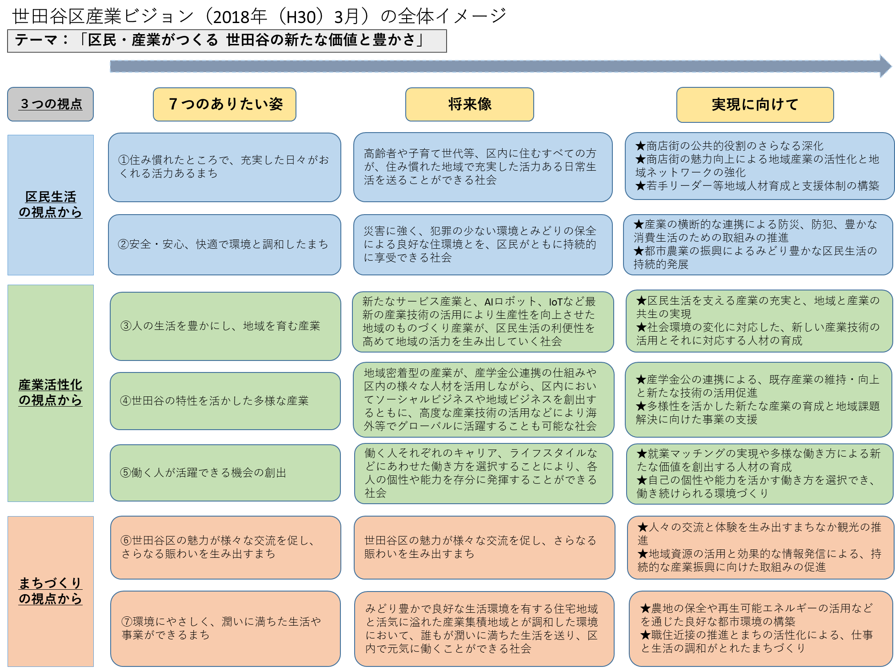

**（２）現行産業ビジョン「７つのありたい姿」の振り返り**

**（ありたい姿１）住み慣れたところで、充実した日々がおくれる活力あるまち**

* 商店街を起点に、お祭りや食べ歩き等のイベントで地域活力の向上に寄与しました。
* 休憩所や子育て支援施設、コワーキングスペース整備による地域コミュニティの場の提供をしました。
* NPOと協働して、移動販売や買物代行といった買物弱者支援事業を行い、地域課題解決に寄与しました
* 新型コロナウィルス感染症により、イベントを開催できない等の影響があったものの、在宅勤務や休校等で地域に人がいる中で、地域住民の生活基盤として日常生活を支える役割を発揮しました。
* 新型コロナウィルス感染症の影響により経済的損失を被った小売業、飲食業といった中小個店を応援するため、区の支援の下、世田谷区商店街振興組合連合会がデジタル地域通貨「せたがやPay」を開始しました。ポイント還元事業などで区民の消費意欲の喚起を促したことで、総額29億2,900万円もの経済波及効果を創出しました。引き続き、地域生活に根差したデジタル地域通貨として、経済・非経済を問わず多くのシーンで利活用されるよう発展していきます。
* 区内商店街数は微減しているものの、せたがやPayを利用したキャンペーン等を通して商店街の魅力向上を引き続き図っていきます。

**（ありたい姿２）安全・安心、快適で環境と調和したまち**

* 街路灯やAEDの設置・維持管理による安全安心なまちづくりに寄与しました。
* 建設事業者をはじめとする地元事業者により、都市や住宅のインフラが日々守られるとともに地域貢献活動として防災訓練への参加や、災害発生時の道路等普及事業への協力等を内容とする協定の締結などを通じて、自助・共助による地域の安心・安全の維持に大きな役割を果たしています。
* 消費生活相談員を中心とした相談体制とその内容の向上・充実を図って消費者のサポートを強化した。幅広い年代に応じた情報伝達ルートを通じた多面的、効果的啓発活動を推進しています。
* 高齢者等が安全・安心に暮らせる社会づくりを目指し、「みまもり安心商店街」事業や、福祉領域の既存の高齢者見守りネットワーク等との連携や情報交換を推進しました。新鮮な農産物を提供するという地産地消の推進として、「せたがやそだち」のブランド力向上に取り組むとともに、「ふれあい農園事業」の拡充など、区民が農業を体験できる機会の拡大などに取り組みました。また、農業の6次産業化の取り組みとして「せたがやそだちビジネスプランコンテスト」を実施しました。
* 区内農地を災害時の避難場所や普及事業の拠点として引き続き活用するため、引き続き区内JAとの連携を図っていきます。

**（ありたい姿３）人の生活を豊かにし、地域を育む産業**

* IoTやAIといった新たな産業技術が進化し、生活や社会での活用が進む中で、「世田谷ワークスタイル」や「せたがやビジネスモデル」などについて地域経済を担う様々なステークホルダーにより創出していくことが重要と認識します。区内の多様な企業・スタートアップ・フリーランス・プロボノ・大学・金融機関など異業種により構成される産業創造プラットフォーム「SETAGAYA PORT」を構築し、地域経済を活性化する事業の実施や社会起業家の育成などに取り組んできました。
* 準工業地域において、町のものづくり事業所の魅力に触れる機会を設け、自分たちの町を知り、街に誇りを持てる契機となりました。

**（ありたい姿４）世田谷の特性を生かした多様な産業**

* 「SETAGAYA PORT」では、ソーシャルビジネスに取り組む事業者と連携したイベント等を通して社会課題の解決に取り組むとともに、事業者同士の交流の場を構築してきました。これらの交流の機会の中で創業間もない事業者同士のつながりも生まれ、その広がりは拡大しつつあります。
* 東京2020大会に向けて需要の高まりが期待された宿泊業をはじめとするインバウンドビジネスについては、新型コロナウィルス感染症の拡大に伴い、1年の延期と無観客開催により大きな影響を受けました。
* 世田谷ものづくり学校は、旧池尻中学校校舎を活用した新たなコミュニティの場として、2004年（平成16年）に開設し、学校跡地活用の好事例として、全国的にも注目される施設となりました。一方で、新型コロナウィルス感染症の影響やDXやSDGｓなど社会経済環境の変化に伴い、当跡地をさらに有効に活用していくことが求められることから、今後は、新たな産業活性化拠点を構築し、区内の既存産業に対する伴走型支援による再活性化や新しい価値を創出し得る事業者や人材を育成・確保するとともに、区内産業のイノベーションを創出・加速することで、地域経済の持続可能な発展を目指します。
* 区民生活を支えるエッセンシャルな産業であり、区内では大きな位置を占める福祉関連産業について、メディアを活用した魅力の発信に取り組み、産業の魅力を知ってもらい仕事をしたいと思う契機となるとともに、そこで働く人のプライドを喚起し、働く人の職場定着に繋げることができました。

**（ありたい姿５）働く人が活躍できる機会の創出**

* 三軒茶屋就労支援センター（三茶おしごとカフェ）を拠点とし、就職のあっせんや相談をはじめとして、ハローワーク等の関係機関や世田谷若者総合支援センターとの連携による求職者のキャリアチェンジを意識したセミナーや面接会等を実施しました。また、「R60-SETAGAYA-」により高齢者が「働く」を軸に地域コミュニティの中で活躍できる機会を創出しました。
* 若年者を中心に正社員での就職を目指す方と、建設業をはじめ区内企業との出会いの場を、あらゆる手法で展開しこれまでに多くのマッチングが生まれています。また新型コロナウィルス感染症禍でのオンライン面接に対応するためオンライン面接ができるスペース「Yell Room」を設置し就活者が安心して就活できる環境整備をしました。
* 従業員エンゲージメント向上に向けた研修プログラムを実施し、働く人が仕事を通じてウェルビーイングに働くことに寄り添い、能力を発揮できるよう取り組んでいます。
* 区内のIT企業と協定を締結し、IT系職種での正社員就職を目指す若者を支援するため、世田谷ITカレッジを開講し、新たなチャレンジに必要な知識や能力、技術を身に付ける取組みを実施しました。
* 個々人のライフスタイルにあった多様な働き方を選択できる社会環境整備のために、企業と連携したテレワークの推進、託児付ワークスペース等の整備に積極的に取り組み、新型コロナウィルス感染症拡大による外出制限の中、活用が進みました。
* 新型コロナウィルス感染症禍で販売が大きく減少した障害者施設で製作される自主生産品の売上向上を目的にスタートした「せせせ」プロジェクトにより、施設で働く多くの人の産業を通じた活躍の契機となりました。

**（ありたい姿６）世田谷の魅力が様々な交流を促し、さらなる賑わいを生み出すまち**

* 東京2020大会に向け、イベント民泊の活用や観光ボランティアの育成など、国内外観光客の受入と交流の環境整備を進めていましたが、新型コロナウィルス感染症の拡大に伴う1年の延期と無観客開催により、大きな影響を受けました。
* 区外からの来訪者を増加させ、区内消費を喚起することで、経済波及効果を高めることを目的とし、「世田谷まちなか観光交流協会」を中心として効果的な観光プロモーションや戦略的な事業展開を進めてきました。しかしながら、前述のとおり、新型コロナウィルス感染症拡大の外出制限や外出控えにより、「世田谷まちなか観光メッセ」や観光ボランティアガイドによるまち歩きツアーといった観光事業や観光プロモーションの取組みが一時困難となりました。新型コロナウィルス感染症が下火となったことから、改めて観光事業や観光プロモーションを進めていくことが重要です。

**（ありたい姿７）環境にやさしく、潤いに満ちた生活や事業ができるまち**

* みどり環境の維持・向上を目的として、学校教育や福祉事業との連携による農業公園の活用を進めてきました。
* 障害福祉部と連携して、拠点農園の管理を通じて、農地保全と障害者の就労促進・工賃向上を目的とした農福連携事業に取り組んでいます。

2015年度（平成27年度）の都市農業振興基本法成立以降の新たな農地保全に向けた方針のもと、生産緑地地区の指定要件を緩和するとともに、特定生産緑地への指定案内や生産緑地地区内での貸借の認定を進めてきました。

* 世田谷区農地保全方針において農地保全重点地区を７地区定め、当該地区内で都市計画公園・緑地として位置付けた生産緑地の買取申出があった場合は区が取得していく等、さらなる都市農地の保全に取り組んでいきます。
* 住まいや建物の省エネルギー化に取り組んできた建設業をはじめ、再生可能エネルギーの普及拡大、ＬＥＤ照明や次世代自動車の普及、水素エネルギー等の次世代エネルギー利活用などに関連する産業の振興に向けて、区内事業者の活用を引き続き行っていきます。
* 産業部門及び福祉部門と連携した消費者啓発活動の促進と、消費者各自のニーズに合わせた消費者教育の推進を進めるとともに、エシカル消費やフェアトレードの普及など、新たな視点に立った啓発活動を組み合わせることにより、適正な消費行動の実現に取り組んできました。ＳＤＧｓ（持続可能な開発目標）の考え方や環境配慮行動、エシカル消費のマインドは、世田谷区地域経済の持続可能な発展条例において、地域経済の持続可能な発展を実現するための非経済的な価値とし重視し、今後も一層の取組みを進めていきます。

**６．資料編**

目　次

１．世田谷区地域経済の持続可能な発展を目指す会議 ７７

　（１）世田谷区地域経済の持続可能な発展を目指す会議記録

　（２）世田谷区地域経済の持続可能な発展を目指す会議」委員名簿

　（３）答申

２．区民意見募集の結果について ８２

　（１）意見募集期間

　（２）意見提出人数及び件数

（３）意見概要及び区の考え方

３．用語集 ８６

１．世田谷区地域経済の持続可能な発展を目指す会議

1. 世田谷区地域経済の持続可能な発展を目指す会議記録

　（2023年(令和５年)３月から12月まで）

　学識経験者や産業団体委員、一般区民等で構成された「世田谷区地域経済の持続可能な発展を目指す会議」を設置し、「地域経済の持続可能な発展を推進していくための基本的な考え方」について諮問を受け、審議してまいりました。条例の趣旨や現行の産業ビジョンに掲げる取組み等の精査及び検討の上で、「世田谷区基本計画」における経済産業分野の方向性を鑑みながら、世田谷区の経済産業政策の在り方について区長への答申を行いました。

主な記録は以下のとおりになります。

|  |
| --- |
| 第１回　地域経済の持続可能な発展を目指す会議[2023年（令和５年）３月20日（月）] |
| 【内容／議題】 |
| １　区長挨拶 |
| ２　各委員及び出席者紹介 |
| ３　議題 |
| １）会長及び副会長の選任 |
| ２）本会議への諮問 |
| ３）本会議の審議内容等ついて |
| ４）産業ビジョンの進捗状況及び産業ビジョンの見直しについて |
| ５）その他 |
| 第２回　地域経済の持続可能な発展を目指す会議[2023年（令和５年）５月29日（月）] |
| 【内容／議題】 |
| １　議題 |
| １）委員からの情報提供（委員からのプレゼンテーション） |
| ２）地域経済の持続可能な発展を推進していくための基本的な考え方について |
| 第３回　地域経済の持続可能な発展を目指す会議[2023年（令和５年）７月13日（木） |
| １　議題 |
| １）委員からの情報提供（委員からのプレゼンテーション） |
| ２）地域経済の持続可能な発展を推進していくための基本的な考え方について |
| ※基本的方針1及び２の「目指すべき姿」、「戦略」について |
| 第４回　地域経済の持続可能な発展を目指す会議[2023年（令和５年）８月10日（木） |
| １　議題 |
| １）委員からの情報提供（委員からのプレゼンテーション） |
| ２）地域経済の持続可能な発展を推進していくための基本的な考え方について |
| 第５回　地域経済の持続可能な発展を目指す会議[2023年（令和５年）９月７日（木） |
| １　議題 |
| １）地域経済の持続可能な発展を推進していくための基本的な考え方について |
| ２）委員からの提案 |
| 第６回　地域経済の持続可能な発展を目指す会議[2023年（令和５年）10月５日（木） |
| １　議題 |
| 答申案について |
| 第７回　地域経済の持続可能な発展を目指す会議[2023年（令和５年）11月27日（月） |
| １　議題 |
| 持続可能な地域経済の実現に向けた方向性等について |
| 第７回追加　地域経済の持続可能な発展を目指す会議[2023年（令和５年）11月30日（木） |
| １　議題 |
| 持続可能な地域経済の実現に向けた方向性等について |
| 第８回　地域経済の持続可能な発展を目指す会議[2023年（令和５年）12月18日（月）  １　議題  　答申案について |

（２）世田谷区地域経済の持続可能な発展を目指す会議」委員名簿

|  |  |  |
| --- | --- | --- |
|  | 団体等 | 氏名・肩書（順不同、敬称略） |
| 会長 | 学識経験者 | 長山 宗広（駒澤大学経済学部教授） |
| 委員 | 東京商工会議所世田谷支部 | 古谷 真一郎 |
| 委員 | 世田谷区商店街連合会 | 栗山 和久 |
| 委員 | 世田谷工業振興協会 | 千葉 寿典 |
| 委員 | 世田谷区農業青壮年連絡協議会 | 大平 佳史（令和５年６月１日まで） |
| 委員 | 城田 晃吉（令和５年６月１日から） |
| 委員 | 世田谷区産業振興公社 | 竹内 明彦 |
| 委員 | 世田谷区消費者団体 | 見城 佐知子（フェアトレードタウン世田谷推進委員会エシカルコンシェルジュ） |
| 副会長 | 世田谷区しんきん協議会 | 宮井 克明（令和５年６月８日まで） |
| 副会長 | 中山 耕輝（令和５年６月８日から） |
| 委員 | 東京青年会議所世田谷区委員会 | 松原 吉輝 |
| 委員 | 世田谷区建設団体防災協議会 | 兒玉 奈輔 |
| 委員 | 民間団体・ＮＰＯ等 | 市川 望美（非営利型株式会社Polaris取締役） |
| 委員 | 大石 英司（株式会社UPDATER代表取締役） |
| 委員 | 田中 美帆(株式会社cocoroé代表・多摩美術大学講師) |
| 委員 | 中山 綾子（フリーランス協会 理事兼事務局長） |
| 委員 | 吉田 亮介（三茶ワークカンパニー株式会社代表） |
| 委員 | 区民（公募） | 大藤 清佳 |
| 委員 | 吉田 凌太 |

（３）答申

　「地域経済の持続可能な発展を推進していくための基本的な考え方」に関して、世田谷区の地域経済と産業の状況と課題、新たな経済産業政策の方向性について議論されました。

　その内容は、「世田谷区地域経済の持続可能な発展を目指す会議　答申」としてまとめられ、令和６年１月３１日に区長に提出されました。

【答申の項目】

1. 世田谷区をめぐる地域経済や産業の状況と課題
2. 世田谷区の新たな経済産業政策の方向性

　（１）検討にあたっての背景や前提

（２）「ビジョン（未来像）」新たな経済産業政策の考え方

　　　①「ビジョン（未来像）」の実現に向けた大きな方向性

②「ビジョン（未来像）」実現に向けた基本の考え方

　（３）取組み推進のための大切な視点

（４）各分野における政策の方向性

（５）「目指す姿」と「目指す姿の実現に向けた対応」

　　　①基本的方針1

②基本的方針２

③基本的方針３

④基本的方針４

1. 資料

　【各分野における政策の方向性（答申抜粋）】

1. 多様な産業基盤の強化に向けた考え方

|  |
| --- |
| 区の産業構造としては、小売業・サービス業をはじめ多様な産業が着実に根付いていることが特徴として挙げられる。まずは、これまで区の産業や地域経済を支え、現在においても中心をなす既存産業の活性化を図る施策を強化すべきである。  強化にあたって必要なことは、事業者の抱える大きな課題である、資金の問題、人材の問題、企業構造の問題を低減する後押しをすることに加え、企業活動を下支えする情報の問題、インフラ等規制の問題などに正面から取り組むことが必要である。  また、これからの時代においては、様々な要素が重なり合って新たなニーズや取組みが生まれることが更に増加すると考えられることから、分野横断的な連携・連関による新たな価値の創出・創造の視点を強く持つことが必要である。  このため、既存産業の活性化を中心に据えた上で、更には多様な産業の後押しや様々な業種間の交流や融合した取組み等を進めるとともに、コミュニティや学びなど世田谷の特徴とも融合した、世田谷産業の新たな成長やステージの構築を後押しすることで、世田谷らしい持続可能な地域経済を構築していくことが重要である。  また、三軒茶屋や下北沢、二子玉川など、エリアごとに異なる特徴や特色があることを踏まえ、地域の資源を活用した取組みを進めていくことも重要となります。  加えて、公共的役割を果たす商店街による公共的活動の更なる活性化を通じた街の賑わいを継続的に創出していくことや、地域に必要な工業、農業、建設業などの産業や業種が継続していくための基盤や土壌を確保・維持・強化していくなど、個々の事業者の活動を支える業界や分野の活動を後押しすることが求められる。その際、地域の商店街や産業団体等のプラットフォームなど、広く多様な主体の活動を後押しする環境もうまく活用することが必要である。 |

1. チャレンジの促進とその応援に関する仕組みの考え方

|  |
| --- |
| チャレンジの成功に向けては多様な要素が複雑に交わることが必要であるが、チャレンジをすることにはリスク等含めて様々な障壁も高い。一方で、個々のウェルビーイングの向上や街の活性化の観点から、前向きな挑戦を街や地域全体で支えていくことは当事者のみならず、地域全体に多様な好影響（インパクト）を及ぼす形で街に還ってくる面もある。 |
| 区民や事業者が起業や新規事業といったチャレンジを促進することや、投資を呼び込んだり区民が投資や寄付できる仕組みなど資金面からチャレンジを応援する仕組みの構築を図ることが必要である。 |
| その際、チャレンジを促進するのみならず、仮に成功しなかった場合のセーフティネットの充実や周知等が重要であり、これらが充実することでさらに背中を後押しすることに繋がると考えられる。 |

1. 多様な働き方の促進に関する考え方

|  |
| --- |
| 新型コロナウィルス感染症を契機に、働き方やライフスタイルは多様性を増しており、特に、世田谷区は92万人の人口を有し、「住宅都市」としての顔を持っていることから、多様化する働き方やライフスタイルに対応した土壌や環境を整えることは、世田谷の特色を伸ばし、世田谷の強みともなりうる。 |
| 世田谷の魅力の向上やウェルビーイングの向上を目指して、労働者保護の観点や個人の意思の尊重を前提としつつ、多様な働き方の選択肢の提供や自らの価値やウェルビーイングを高めることができる環境整備、後押しをさらに進めることが必要である。その際、特に働き方等はそれぞれにより条件やニーズが大きく異なることから、実態や利用者視点に基づき、仕組みの構築や情報提供等を行う必要がある。 |

1. 起業・創業の促進に向けた考え方

|  |
| --- |
| 多様な働き方の促進の一側面として、若年層を中心とした起業創業の促進はどのような地域においても非常に重要な政策課題となっている。一方、世田谷においては、地理的特性や多様な既存産業、マーケットとの近接性など、起業創業に有利な面があると考えられるものの、その割合や意識が高いものとはなっていない。また、ノウハウや経験の共有やつながりがモチベーションや後押しになる面があると考えられるものの、交流や共創を促す土壌が十分に整っているとは言い難い状況にあると考えられる。 |
| 新たな働き方の一形態としての起業・創業の促進や様々な活動にチャレンジしようとするアントレプレナーシップの醸成を促す環境整備を進めることで、中長期にわたってそのような土壌や人材を育成し、持続可能となる地域経済を構築することが必要である。 |
| その際、知見やノウハウの共有や、縦・横のつながりや交流が大きな役割を果たすことから、多様な区民が自らのニーズに基づき活動できる場（プラットフォーム）の構築や充実について検討を進めるべきである。 |

1. 地域課題・社会課題の解決に向けたソーシャルビジネスに関する考え方

|  |
| --- |
| 世田谷には多くのNPOが存在し、またコロナ禍で、地域の課題への関心や参画への意識が顕在化するなど、地域課題・社会課題に意識の高い地域であると考えられる。一方で、その意識や関心を行動に移すには、後押しする環境や更なる土壌の醸成が不可欠である。特に、当該分野は官民共創の視点や取組みが重要であるにも関わらず、そのような実態とは乖離があると思われる。 |
| 今後は、地域課題や社会課題の解決に対する裾野を広げることが必要であるとともに、応援する仕組みを具体的に構築することで、課題解決に関与する区民や事業者の増加、また、それがビジネスとして構築される後押しをすることが必要である。 |
| その際、民間事業者や区民の自主的な活動やアイデア、ノウハウ、活力等との間で共創を促すことが重要であり、最大の効果が得られる仕組みや手法の検討をすべきである。 |

1. 持続可能性を考慮した事業活動やエシカル消費促進に関する考え方

|  |
| --- |
| SDGsやエシカルへの意識を、経済的合理性との兼ね合いの中で事業活動や消費行動に移していくことには障壁が高い状況がある一方、SDGs等への行動が世田谷の産業や事業者の価値を高めることにつながるとともに、世田谷という街のブランドや強みにもつながっていく。 |
| 今後は、事業者や消費者に対する理解増進及び啓発を進めることで、その土壌を強固なものとしていくことが必要である。その際、人権問題や環境問題を含む広義のエシカルの考えは、すべての取組みや活動の前提となるものであることから、経済産業政策の構築にあたっての横串として意識をした上で、個々の取組みを構築していくべきである。 |

1. チャレンジの促進とその応援に関する仕組みの考え方

|  |
| --- |
| チャレンジの成功に向けては多様な要素が複雑に交わることが必要であるが、チャレンジをすることにはリスク等含めて様々な障壁も高い。一方で、個々のウェルビーイングの向上や街の活性化の観点から、前向きな挑戦を街や地域全体で支えていくことは当事者のみならず、地域全体に多様な好影響（インパクト）を及ぼす形で街に還ってくる面もある。 |
| 区民や事業者が起業や新規事業といったチャレンジを促進することや、様々なチャレンジを促す応援の仕組みや場の構築により、個々のウェルビーイングの向上と地域経済の活性化に繋げていくことが必要である。 |
| その際、チャレンジを促進するのみならず、仮に成功しなかった場合のセーフティネットの充実や周知等が重要であり、これらが充実することでさらに背中を後押しすることに繋がると考えられる。 |

２．区民意見募集の結果について

（１）意見募集期間

　　　令和５年１１月１５日（水）～１２月６日（水）

（２）意見提出人数及び件数

　　・意見提出人数：７人

【提出方法内訳】

ホームページ５人

窓口持参１人

ＦＡＸ１人

・意見件数：２１件

【内訳】

|  |  |
| --- | --- |
| 分類 | 件数 |
| ビジョン素案の内容に対するご意見 | １０件 |
| ビジョン案に繋がる具体施策の提案 | ９件 |
| その他 | ２件 |

（３）意見概要及び区の考え方

1. ビジョン素案の内容に対するご意見

|  |  |
| --- | --- |
| 意見の概要 | 区の考え方 |
| ソーシャルビジネスの推進にあたっては、「地域及び社会が抱える課題の解決及び収益の確保の両立」を意識することが必要であり、補助金ありきではなく、ビジネスが自立的に回ることを意識して推進することが必要ではないか。 | ソーシャルビジネスの推進は、地域及び社会課題の解決や持続可能な地域経済の構築に向けて重要であると捉えています。そのため、ソーシャルビジネスに取り組みやすくなるための環境整備や事業者を後押しする仕組みなどについて検討を進めるとともに、いただいたご意見は今後の施策の参考とさせていただきます。 |
| 世田谷区地域経済の持続可能な発展条例 第３条(４)「人、社会及び環境に配慮した消費行動」とあるが、環境のみに着目した行動とならないよう、ビジョンにおいて反映していただきたいです。 | 脱炭素社会の実現は喫緊の課題であるとともに、産業分野としての寄与が期待できる分野でもあることから、今回、目指す姿の実現に向けた取組み「１１－３」にて脱炭素の取組みを挙げております。一方で、ご指摘のとおり、環境のみに着目するのではなくエシカルの考えも重要であることから、「ビジョン（未来像）実現に向けた基本の考え方」の中で横断的に認識すべきものであると位置付けております。 |
| 「新型コロナ禍」が社会経済へ大きな影響を与えている中で、2018年のRESASのデータを用いて現状を語るのは誤解を与えます。記述の再考が必要だと思います。 | 検討に当たっては、ベースとなるデータ類に加え、直近の事業者の置かれた状況等を把握し、計画の検討を行っております。ご指摘を踏まえて、最新の統計データ類を追加掲載してまいります。 |
| 日々多くの区民が区外に通勤、通学、買い物やレジャーに出かけています。また、区外、都外に向けてビジネスを行っている事業者も少なくない中、区単位で地域経済循環を考えることの意味を問います。  世田谷区の「民間消費」と「分配（所得）」に関して改めて分析する必要があると思います。 | 様々な考え方や捉え方があると承知していますが、条例において地域経済や地域産業の活性化を掲げており、そのような観点からは地域経済循環の考え方は一つの有効な考え方だと捉えています。例えば地域に資金を呼び込む施策や区内での消費を促す施策などを実施することにより区内事業者の活動が活性化し、分配や消費へと転じ、ひいては区民の生活にも寄与していくことを一つの目標としています。  また、今回は民間での消費や分配について着目し記載しておりますが、ご指摘のとおり、企業の設備投資や区外への販売に関しての記述がありませんでしたので、追記してまいります。 |
| 有効求人倍率を例示に挙げて「世田谷近郊では人手不足が顕著」と表すには安易な記述であると思います。区内の事業者にはITやSDGsなどの専門人材に対する旺盛な需要がある反面、それに応えられる人材が乏しいといった「雇用のミスマッチ」が生じている可能性について言及すると良いと思います。 | 記載の内容については、まずは単純な有効求人倍率の観点からの記述をしたところですが、「雇用のミスマッチ」が生じている点はご指摘のとおりと考え、記載内容について改めて検討してまいります。 |
| 評価指標については、区民に分かりやすい定量的な評価指標や目標を設定すると良いと思います。定性的な評価指標は取組みの進捗が分かりにくくなるため、避けた方が良いと思います。 | ご指摘を踏まえながら、分かりやすい指標の設定に向けて検討してまいります。 |
| 「社会課題解決に対する意識が高い事業者が多い」とあるがその根拠の記載はありますでしょうか。また、「事業者」についてはNPO法人等の非営利事業者も含まれますか。 | 令和５年度世田谷区産業基礎調査の結果を根拠に、地域及び社会課題の解決に関する事業者の関心・意識について記載しました。また、事業者については、世田谷区地域経済の持続可能な発展条例同様、非営利事業者も含んでいることから、記載について改善してまいります。 |
| 「醸成する」という記述が散見されます。どのような方法で醸成するのか具体に記載をしてほしいです。 | 具体的施策の実施や周知・広報等を含め、それぞれの対象に対して措置を講じていくことを想定していますが、ご指摘を踏まえ、より分かりやすい記載となるよう検討してまいります。 |
| ふるさと納税制度により多くの税が世田谷から流出している中で、「区民の地元愛着向上」にふるさと納税が活用できると考えるロジックを教えていただきたいです。 | ご指摘を踏まえ、記載内容について改善してまいります。 |
| 「ビジョン（展望）実現に向けた大切な視点」に記載されているユーザー思考に関して、ユーザー視点でのアプローチの重要性を明記することはとても重要と考えます。一方、ユーザー思考という言葉は曖昧であり、具体的なアプローチ方法まで明示しないとスローガンのみになってしまう危惧があると思います。 | ご指摘を踏まえ、記載内容について改善してまいります。 |

1. ビジョン案に繋がる具体施策の提案

|  |  |
| --- | --- |
| 意見の概要 | 区の考え方 |
| 「豊かな区民生活の実現」に対して、区民のウェルビーイングを推し量る統計調査などを利用して、区民へ「見える化(可視化)」すると良いと思います。 | 持続可能な地域経済の構築に向けて、その実現に向けた進捗を測定し、取組みを進めていくことが重要と考えています。ご意見は今後の評価指標の検討の参考とさせていただき、区民の皆さんにご理解いただけるよう分かりやすく説明してまいります。 |
| 世田谷区が地域経済循環の推進を強力に進めたいのであれば、最も効果が高い取り組みは、区民の区内事業者に対する消費を喚起する「せたがやPay」であると考えます。「豊かな区民生活の実現」にも直接的に資するものであり、何よりも区民にとって分かりやすいものです。このビジョンの中でももっと「せたがやpay」に関する記述を増やすべきだと思います。 | せたがやPayの取組みは非常に重要な取組みであることから、目指す姿の実現に向けた取組み「１０－１」などにおいて言及をしているところです。その他、事業者支援の取組みなど、様々な施策を通じて地域経済の活性化や地域経済循環の推進に取り組んでまいります。 |
| 区内に拠点を置く大手インターネット附随サービス業を大切にし、今後も本社拠点などの誘致を進めて欲しいです。 | ご意見はご要望として承り、今後の施策の参考とさせていただきます。 |
| ゾンビ企業から成長産業・企業への人の移動を促進し、区民所得の向上を図って欲しいです。 | 事業承継やM&Aを含め、人材や資金の循環について、今後の施策の参考とさせていただきます。 |
| 「地域の事業者が安心して継続的に事業を営むことができる世田谷区」での取り組みに於いては、従業員の給与や福利厚生について一定以上の基準を設けるといいと思います。 | 従業員の給与や福利厚生については、労働基準法など各種法令を確認しつつ、今後の施策の参考とさせていただきます。 |
| 生産性の低い産業の機械化や効率化などを実現し、若い人材を成長産業に振り向けられるようにして欲しいです。 | 事業効率化について、目指す姿「多様な事業者が安心して継続的に事業を営み成長できる世田谷区」にて整理するとともに、今後の施策の参考とさせていただきます。 |
| 区の奨学金制度でも無理に大学進学をさせず、適性に応じて区内企業への高卒就職を勧めるべきだと思います。 | 人材マッチングの一つの選択として、今後の施策の参考にさせていただきます。 |
| 区内のとある神社について、区内外の人や観光客の話題になるような名所や名物を作ることによって経済効果をもたらすといいと思います。 | ご意見は今後の施策の参考とさせていただきます。 |
| 各種環境簡易測定器を使用してグローパル・パートナーシップを活性化するSDGs活動を行う官学民協力のソーシャルビジネスを創設し、日本が指導性を発揮して、戦争のない SD社会の実現を目指すことを提案します。  具体的には、「省エネ・省資源」の技術を開発しながら、再生可能を利用して循環型社会を構築しなければならないと思います。  N02大気汚染簡易測定器に代表される各種環境簡易測定器はSDに必要な省エネ,省資源技術の典型ですので、これらを使って環境調査を行うことは「持続可能な開発のための教育」 (ESD)の貴重な体験学習となり得ます。 | 省エネや省資源化技術の開発など、再生可能な資源を利用して循環型社会を形成することは重要なことと認識しております。その上で、今回、目指す姿の実現に向けた取組み「１１－３」にて脱炭素等の意識の醸成や実践を後押しすることを掲げております。いただいたご提案は、今後の施策の参考にさせていただきます。 |

1. その他

|  |  |
| --- | --- |
| 意見の概要 | 区の考え方 |
| 下高井戸駅をから自宅までの交通手段に不便を感じています。バスもタクシーも利用できず、体調が優れなかったり荷物が重い時に困っています。レンタル 電動スクーター等を設置して頂けないでしょうか。 | ご意見は関係課と共有し、今後の施策の参考とさせていただきます。 |
| 区の入札に於いては、評価の一環として従業員の給与水準が一定値以上であることを評点の一つにしてほしいです。 | 区では、事業者や下請負者の経営及び労働者の労働環境向上を目指すうえで、適正な予定価格を設定し、ダンピング防止のための取り組みを進めております。一部の建設工事における入札では、区との契約業務の従事者に適用される労働報酬下限額以上の賃金支払いが評価項目となっております。また、事業者から見積書を徴取する際には、労働者への当該下限額以上の賃金支払いを踏まえた適正な積算を依頼しております。 |

３．用語集

　【世田谷区地域経済発展ビジョン　用語集】

|  |  |  |
| --- | --- | --- |
| 頁数 | 用語 | 説明文 |
| 5 | 代位弁済 | 信用保証付の貸付金等が、中小企業・小規模事業者の倒産などの事由により金融機関へ返済できなくなった場合に、信用保証協会が金融機関に対して貸付残額を支払うこと。 |
| 7 | リスキリング | 業務上必要とされる新しい知識やスキルを学ぶこと。 |
| 7 | DX | デジタル・トランスフォーメーションの略語。ICTの浸透が人々の生活をあらゆる面でより良い方向に変化させること。 |
| 7 | ICT | 情報通信技術(Information and Communication Technology)の略語。 |
| 8 | SDGs | 持続可能な開発目標(Sustainable Development Goals)の略語。2015年9月の国連サミットで採択された「持続可能な開発のための2030アジェンダ」に記載された、2030年までに持続可能でよりよい世界を目指す国際目標。17のゴール・169のターゲットから構成される。 |
| 10 | テレワーク | ICTを活用した、場所や時間にとらわれない柔軟な働き方のこと。 |
| 10 | ワーク・ライフ・バランス | 仕事と生活の調和。国民一人ひとりがやりがいや充実感を感じながら働き、仕事上の責任を果たすとともに、家庭や地域生活などにおいても、子育て期、中高年期といった人生の各段階に応じて多様な生き方が選択・実現できること。 |
| 13 | オープンファクトリー | ものづくり企業が生産現場を外部に公開したり、来場者にものづくりを体験してもらう取組みのこと。 |
| 13 | STEAM教育 | STEM(Science,Technology,Engineering,Mathematics）に加え、芸術、文化、生活、経済、法律、政治、倫理等を含めた広い範囲でArtsを定義し、各教科等での学習を実社会での問題発見・解決に生かしていくための教科等横断的な学習のこと。 |
| 21 | インパクト | 社会・環境的効果のこと。 |
| 23 | アントレプレナーシップ | 起業家精神のこと。起業に限らず、新事業創出や社会課題解決に向け、新たな価値創造に取り組む姿勢や発想・能力等のこと。 |
| 23 | ソーシャルビジネス | 地域社会の課題解決に向けて、住民、NPO、企業など、様々な主体が協力しながらビジネスの手法を活用して取り組むこと。 |
| 23 | エシカル消費 | 倫理的消費：環境や社会に配慮した工程・流通で製造されているかの視点で行う消費行動。 |
| 31 | 従業員エンゲージメント | 企業が目指す姿や方向性を、従業員が理解・ 共感し、その達成に向けて自発的に貢献しようという意識を持っていること。 |
| 39 | テストマーケティング | 地域を限定した実験販売を行い、最終的にデザインなどさまざまな製品仕様を決定する。生産数量の決定、広告、販売 促進、流通経路の決定などのマーケティング活動を効率よく行うための最終調整の場。 |
| 52 | コレクティブインパクト | 異なるセクターにおける様々な主体（行政、企業、非営利団体、財団等）が、共通のゴールを掲げ、互いの強みを出し合いながら社会課題の解決を目指すアプローチのこと。 |
| 43 | サードプレイス | 家庭、職場・学校に次ぐ第三の場所であり、パブリックかつインフォーマルなもののこと。 |
| 43 | ワーケーション | Work(仕事)とVacation(休暇)を組み合わせた造語。テレワーク等を活用し、普段の職場や自宅とは異なる場所で仕事をしつつ、自分の時間も過ごすこと。余暇主体と仕事主体の2つのパターンがある。 |
| 43 | LGBTQ | LGBTQとは、L(レズビアン：女性の同性愛者)、G(ゲイ：男性の同性愛者)、B(バイセクシュアル：両性愛者)、T(トランスジェンダー：こころの性とからだの性との不一致)、Q(クエスチョニング、まだ自分の性的指向や性自認がはっきりしていない人)の頭文字をとって作られた言葉のこと。 |
| 43 | ジェンダーアイデンティティ | 自己の属する性別についての認識に関するその同一性の有無又は程度に係る意識のこと。 |
| 45 | 兼業・副業 | 収入を得るために携わる本業以外の仕事のこと。 |
| 48 | ダイバーシティ | 「多様性」のこと。性別や国籍、年齢などに関わりなく、多様な個性 が力を発揮し、共存できる社会のことをダイバーシティ社会という。 |
| 57 | ステークホルダー | 株主・経営者・従業員・顧客・取引先のほか、金融機関、行政機関、各種団体など、企業のあらゆる利害関係者を指す言葉のこと。 |

1. 身体的、精神的・社会的に良好で全てが満たされている状態にあることを意味する概念。本項では主観的な個人の幸福感のみならず、区内事業者を含む様々な主体が良好で満たされるとともに、地域の一体感やつながり、共創、寛容さなど地域全体の協調的幸福感を向上させることを含めて使用している。
2. 事業や活動の結果として生じた社会的な変化や効果を測定する指標